CONTRATO PRESTACIÓN DE SERVICIOS No 1882 de 2021 CELEBRADO ENTRE EL DEPARTAMENTO DE TOLIMA Y LA FUNDACIÓN SOCIAL EDUCATIVA PARA EL PROGRESO Y EL DESARROLLO HUMANO FUNDACIÓN PROGRESA

INFORME N ° 1

SUPERVISORA:

Doctora
María cristina Cardona
Dirección de Cobertura educativa – Permanencia
Gobernación del Tolima

FUNDACIÓN SOCIAL EDUCATIVA PARA EL PROGRESO Y EL DESARROLLO HUMANO - FUNDACIÓN PROGRESA
TELÉFONO 3136521104.
DIRECCIÓN – Carrera3a #8-70 La Pola

INDICE

INFORMACIÓN GENERAL DEL PROYECTO 5
1. PRESENTACION PROFESIONALES 7
2. OBLIGACIONES CONTRATO Nº 1882 – TOLIMA 10
OBLIGACIONES 10
Relación cuadro de distribución profesionales por perfil. 15
3. CAPACITACIONES – TALLERES MASIVOS AL COLECTIVO PEDAGOGICO PARA DIRECTIVOS DOCENTES, DOCENTES PSICO-ORIENTADOES, DOCENTES DE APOYO. 56
4. ACTIVIDADES DESARROLLADAS EN EL PRIMER CORTE EN CUMPLIMIENTO AL OBJETO DE CONTRATACION 64

LISTA DE TABLAS

Tabla 1: Profesionales que a la fecha se encuentran activos en el contrato Nº 1882 Tolima. 8
Tabla 2: Hojas de vida nuevos profesionales. 12
Tabla 3: Distribución de intérpretes. 15
Tabla 4: Interpretes atención virtual a adultos 16
Tabla 5:Distribución de modelos linguisticos 17
Tabla 6:Docentes de lengua escrita 18
Tabla 7:distribución de licenciados en educación con formación en áreas tiflológicas. 21
Tabla 8: Distribución de profesionales psicólogos y educadores especiales 25
Tabla 9:Fonoaudiólogas 36
Tabla 10: Acciones 44
Tabla 11:Relación de acompañamientos pedagógicos primer corte. (DUA – PIAR) 46
Tabla 12: Encuentro con docentes: 47
Tabla 13:Porcentaje de ejecución de actividades. 64
Tabla 14:Fase de alistamiento: 66
Tabla 15: Fase de acompañamiento pedagógico: 67
Tabla 16: Fase de formaciones talleres masivos 67

LISTA DE ANEXOS

Anexo 1 Novedad renuncias profesionales. 14
Anexo 2 Renuencia profesionales 14
Anexo 3 Hojas de vida profesionales nuevos. 14
Anexo 4 Correo Supervisora. 14
Anexo 5 Respuesta al correo de la supervisora. 14
Anexo 6 Cronogramas ajustados. 40
Anexo 7 Atencion domiciliaria - Interprete Sandra Nieto 42
Anexo 8 Atencion domiciliaria – Interprete Ingrid Cristina Muñoz 42
Anexo 9 Fechas de corte entrega informes 42
Anexo 10 SIMAT modelos - interpretes 43
Anexo: 11 SIMAT docentes lengua escrita………………………………………………………… 53
Anexo 12 SIMAT educadores especiales 55
Anexo 13 SIMAT fonoadiologos 55
Anexo 14 SIMAT psicologos 56
Anexo 15 SIMAT tiflologos 57
Anexo 16 Evidencias 01………………………………………………………………………………………………………………………..53
Anexo 17 Evidencias 02………………………………………………………………………………………………………………………..53
Anexo 18 Relacion profesionales PLANILLA SEGURIDAD SOCIAL………………………………………………………….55
Anexo 19 Informe financiero……………………………………………………………………………………………………………….55
Anexo 20 Asistencia Taller DUA.………………………………………………………………………………………………………….56
Anexo 21 Circular Nº0337………………………………………….………………………………………………………………………..57

INFORMACIÓN GENERAL DEL PROYECTO

CONTRATO N° | 1882 de 2021
OBJETO | CONTRATAR EL SERVICIO DE APOYO PEDAGÓGICO PARA ATENDER POR MEDIO VIRTUAL Y/O ALTERNANCIA A LA POBLACIÓN CON DISCAPACIDAD (AUDITIVA, VISUAL, COGNITIVA), CAPACIDADES Y TALENTOS EXCEPCIONALES, SEGÚN REPORTE MATRICULA SIMAT DE LAS INSTITUCIONES EDUCATIVAS OFICIALES DEL DEPARTAMENTO DEL TOLIMA Y CAPACITACIÓN A PADRES DE FAMILIA, DIRECTIVOS DOCENTES, DOCENTES, PROFESIONALES DE APOYO, EN ESTRATEGIAS Y HERRAMIENTAS PEDAGÓGICAS DE ATENCIÓN ESPECIAL, ACORDE A LO PLANTEADO EN EL PLAN DE IMPLEMENTACIÓN PROGRESIVA DEL DECRETO 1421 DE 2017, ATENDIENDO LAS DIRECTRICES DEL MEN POR CAUSA DE LA DECLARATORIA DE EMERGENCIA SANITARIA COVID-19.
VALOR INICIAL | $1.242.701.701.345,78
PLAZO DE EJECUCIÓN DEL CONTRATO | Cincuenta y siete (57) días calendario escolar, contados a partir de la suscripción del acta de inicio, previa cumplimiento de los requisitos de perfeccionamiento y legalización para la ejecución del contrato.
CONTRATISTA | Fundación Social Educativa Para El Progreso Y Desarrollo Humano – Fundación Progresa.
SUPERVISORAS | Dra. María Cristina Cardona
PRIMER PAGO | PRIMER PAGO: Equivalente al 25% del valor total del contrato.
FECHA DE INICIACIÓN | 15 DE OCTUBRE DE 2021
FECHA DE SUSPENSION | 30 DE NOVIEMBRE DE 2021
FECHA DE REINICIO | 24 DE ENERO DE 2021
FECHA DE TERMINACION | 2 DE MARZO DE 2021
MUNICIPIOS BAJO CONTRATO | Ambalema, Armero, Falan, Fresno, Honda, Mariquita, Palocabildo, Carmen de Apilaca, Guamo, Icononzo, Melgar, Villarica, Casabianca, Herveo, Lerida, Libano, Murillo, Santa Isabel, Venadillo, Villahermosa, Ataco, Chaparral, Coyaima, Natagaima, Ortega, Planadas, Rioblanco, Roncesvalles, San Antonio, Alpujarra, Dolores, Prado, Purificación, Saldaña, Suarez, Alvarado, Anzoátegui, Cajamarca, Coello, Espinal, Flandes, Piedras, Rovira, San Luis, Valle de San Juan.

CLAUSULA PRIMERA

OBLIGACIONES CONTRACTUALES:

OBJETO: CONTRATAR EL SERVICIO DE APOYO PEDAGÓGICO PARA ATENDER POR MEDIO VIRTUAL Y/O ALTERNANCIA A LA POBLACIÓN CON DISCAPACIDAD (AUDITIVA, VISUAL, COGNITIVA), CAPACIDADES Y TALENTOS EXCEPCIONALES, SEGÚN REPORTE MATRICULA SIMAT DE LAS INSTITUCIONES EDUCATIVAS OFICIALES DEL DEPARTAMENTO DEL TOLIMA Y CAPACITACIÓN A PADRES DE FAMILIA, DIRECTIVOS DOCENTES, DOCENTES, PROFESIONALES DE APOYO, EN ESTRATEGIAS Y HERRAMIENTAS PEDAGÓGICAS DE ATENCIÓN ESPECIAL, ACORDE A LO PLANTEADO EN EL PLAN DE IMPLEMENTACIÓN PROGRESIVA DEL DECRETO 1421 DE 2017, ATENDIENDO LAS DIRECTRICES DEL MEN POR CAUSA DE LA DECLARATORIA DE EMERGENCIA SANITARIA COVID-19.

PRESENTACIÓN PROFESIONALES

La Fundación PROGRESA realiza la propuesta de atención directa a escolares con discapacidad, capacidades y/o talentos excepcionales, familias de los niños, niñas y adolescentes con discapacidad, capacidades y talentos excepcionales en Instituciones educativas oficiales de educación formal focalizadas en el departamento del Tolima, de los 45 municipios no certificados, con el propósito de promover la educación inclusiva y brindar una atención de alta calidad y pertinencia a la población con discapacidad y/o con talentos excepcionales de conformidad al decreto 1421 del 29 de agosto de 2017.
Asi mismo, para la ejecución del contrato relaciona los profesionales vigentes según los perfiles estipulados en el Pliego de Condiciones, los cuales cuentan con un contrato de 57 días, conociendo sus obligaciones, deberes y acciones a tener en cuenta para dar pleno cumplimiento al objeto del contrato 1882 del Tolima.
Para la ejecución del presente contrato la fundación cuenta con (11) Modelos lingüísticos, (21) Intérpretes de lengua de señas Colombia (LSC) (11) docentes de lengua escrita para sordos, (4) Licenciados en educación con formación en áreas tiflológicas, (15) psicólogos (3) Educadores especiales y (1) fonoaudióloga de cinco que se requieren. Este equipo de trabajo brinda la atención y acompañamiento pedagógico a cada una de las instituciones educativas asignadas. Dentro del acompañamiento pedagógico está inmerso la asesoría y acompañamiento a las instituciones educativas y a los docentes para la implementación de las prácticas, culturas y políticas inclusivas; teniendo claro sus funciones específicas de acuerdo a la discapacidad a atender, de esta manera la ruta de atención a estudiantes con discapacidad responde a la directriz de decreto 1421 de 2017.
Por lo anterior, para dar cumplimiento a las 30 obligaciones que se evidencian en el Pliego de Condiciones página (34) se relaciona en primera medida el nombre de los profesionales que a la fecha están activos en el contrato.

Tabla 1: Profesionales que a la fecha se encuentran activos en el contrato Nº 1882 Tolima.
Nº | PERFIL PROFESIONAL | NOMBRE Y APELLIDOS
1 | MODELO LINGUISTICO | JHONATAN VARON TAPIAS
2 | MODELO LINGUISTICO | DANIEL JOSÉ LEAL GUARNIZO
3 | MODELO LINGUISTICO | YENNY PAOLA ROJAS CULMA
4 | MODELO LINGUISTICO | NINI PAOLA DIAZ PINTO
5 | MODELO LINGUISTICO | LUIS YESID VASQUEZ MORENO
6 | MODELO LINGUISTICO | KELLY JOHANA YATE AGUDELO
7 | MODELO LINGUISTICO | MARIA ALEJANDRA BEDOYA
8 | MODELO LINGUISTICO | EDWIN ANDERSON CAVIEDES RODRIGUEZ
9 | MODELO LINGUISTICO | GUSTAVO ADOLFO RICO
10 | MODELO LINGUISTICO | ANDREA JULIETH RUIZ VILLAMIZAR
11 | MODELO LINGUISTICO | CARLOS ALBERTO SALAZAR CAMPOS
1 | INTERPRETE DE LENGUA DE SEÑAS COLOMBIANA | KATHERIN MAYERLI SALCEDO MARTÍNEZ
2 | INTERPRETE DE LENGUA DE SEÑAS COLOMBIANA | DAVID JOSE DUARTE ALVIS
3 | INTERPRETE DE LENGUA DE SEÑAS COLOMBIANA | HERIBERTO MORENO GONZALEZ
4 | INTERPRETE DE LENGUA DE SEÑAS COLOMBIANA | RICARDO ANDRES FAJARDO SANCHEZ
5 | INTERPRETE DE LENGUA DE SEÑAS COLOMBIANA | TERESA BOHORQUEZ DELGADO
6 | INTERPRETE DE LENGUA DE SEÑAS COLOMBIANA | MARTHA BEATRIZ NUÑEZ MIRANDA
7 | INTERPRETE DE LENGUA DE SEÑAS COLOMBIANA | SANDRA JEANNETE NIETO GUAQUETA
8 | INTERPRETE DE LENGUA DE SEÑAS COLOMBIANA | SANDRA LILIANATAPIAS PERILLA
9 | INTERPRETE DE LENGUA DE SEÑAS COLOMBIANA | JHONATAN DAVID HUAMAN MELO
10 | INTERPRETE DE LENGUA DE SEÑAS COLOMBIANA | LEIDY CAROLINA CUERVO PATERNINA
11 | INTERPRETE DE LENGUA DE SEÑAS COLOMBIANA | INGRID CRISTINA MUÑOZ BARRIOS
12 | INTERPRETE DE LENGUA DE SEÑAS COLOMBIANA | IAN SANTIAGO BOHORQUEZ RODRIGUEZ
13 | INTERPRETE DE LENGUA DE SEÑAS COLOMBIANA | SEBASTIAN CARVAJAL GUTIERREZ
14 | INTERPRETE DE LENGUA DE SEÑAS COLOMBIANA | PIEDAD FERNANDA MARQUEZ CARVAJAL
15 | INTERPRETE DE LENGUA DE SEÑAS COLOMBIANA | SORCY ENITH NAVARRO ANGARITA
16 | INTERPRETE DE LENGUA DE SEÑAS COLOMBIANA | SHAKIRA AMAYA RAMIREZ
17 | INTERPRETE DE LENGUA DE SEÑAS COLOMBIANA | OLBER OBANDO CHAVEZ
18 | INTERPRETE DE LENGUA DE SEÑAS COLOMBIANA | JESUS FELIPE BENAVIDES TORRES
19 | INTERPRETE DE LENGUA DE SEÑAS COLOMBIANA | KEVIN ANDRES MANOSALVA NAVARRO
20 | INTERPRETE DE LENGUA DE SEÑAS COLOMBIANA | KAREN NATALY RAMIREZ ALVIS
21 | INTERPRETE DE LENGUA DE SEÑAS COLOMBIANA | MAIRA ALEJANDRA SALINAS CASTELLANOS
1 | DOCENTE DE LENGUA ESCRITA PARA SORDOS | DIANA MILENA TOVAR VELASQUEZ
2 | DOCENTE DE LENGUA ESCRITA PARA SORDOS | NORA ASTRID GUZMAN TRIANA
3 | DOCENTE DE LENGUA ESCRITA PARA SORDOS | LUISA FERNANDA ACOSTA SUAREZ
4 | DOCENTE DE LENGUA ESCRITA PARA SORDOS | OSCAR MAURICIO ZULUAGA ECHEVERRY
5 | DOCENTE DE LENGUA ESCRITA PARA SORDOS | SANDRA KATHERINE TORRES GIL
6 | DOCENTE DE LENGUA ESCRITA PARA SORDOS | JAIME MARCELO PEÑA YARA
7 | DOCENTE DE LENGUA ESCRITA PARA SORDOS | DERLY DÍAZ GODOY
8 | DOCENTE DE LENGUA ESCRITA PARA SORDOS | NELLY MARCELA PRIETO CRUZ
9 | DOCENTE DE LENGUA ESCRITA PARA SORDOS | NINA YIRET VILLAREAL GUZMAN
10 | DOCENTE DE LENGUA ESCRITA PARA SORDOS | KATHERINE GONZALEZ VARGAS
11 | DOCENTE DE LENGUA ESCRITA PARA SORDOS | ANDREA DEL ROSARIO PATIÑO SALGUERO
1 | EDUCACORES ESPECIALES CON ENFASIS EN TIFLOLOGIA | JULIANA MURIEL GARCIA
2 | EDUCACORES ESPECIALES CON ENFASIS EN TIFLOLOGIA | DARIO MAURICIO OSPINA ZAPATA
3 | EDUCACORES ESPECIALES CON ENFASIS EN TIFLOLOGIA | JUAN FELIPE GODOY ZARATE
4 | EDUCACORES ESPECIALES CON ENFASIS EN TIFLOLOGIA | NINI JHOANNA HERRERA CORREA
1 | APOYO PROFESIONAL PSICOLOGOS | ANGELA MARIA RORIGUEZ QUIMBAYO
2 | APOYO PROFESIONAL PSICOLOGOS | MARIA DEL ROCIO LOPEZ VARON
3 | APOYO PROFESIONAL PSICOLOGOS | YAQUELINE ESPERANZA FLOREZ TORRES
4 | APOYO PROFESIONAL PSICOLOGOS | MOISÉS ANTONIO FAYAD HERRERA
5 | APOYO PROFESIONAL PSICOLOGOS | YALILE ACOSTA PALMA
6 | APOYO PROFESIONAL PSICOLOGOS | ANDREA DEL PILAR ROLDAN DELGADO
7 | APOYO PROFESIONAL PSICOLOGOS | CLAUDIA LILIANA LESMES NARANJO
8 | APOYO PROFESIONAL PSICOLOGOS | JESSICA TATIANA SATINA MORENO
9 | APOYO PROFESIONAL PSICOLOGOS | SANDRA PATRICIA MORENO VELEZ
10 | APOYO PROFESIONAL PSICOLOGOS | CLAUDIA PATRICIA FERNANDEZ GONZALEZ
11 | APOYO PROFESIONAL PSICOLOGOS | NATHALY GARCIA CRUZ
12 | APOYO PROFESIONAL PSICOLOGOS | LAURA LUCIA GARCIA PEREZ
13 | APOYO PROFESIONAL PSICOLOGOS | LILIA MERCEDES GIL PEREZ
14 | APOYO PROFESIONAL PSICOLOGOS | RUBEN MAURICIO CASTAÑO GUTIERREZ
15 | APOYO PROFESIONAL PSICOLOGOS | LILIANA SAAVEDRA MORA
1 | EDUCADORES ESPECIAL | JORGE ANDRES GALINDO NAVARRO
2 | EDUCADORES ESPECIAL | MARTHA VICTORIA VARON CESPEDES
3 | EDUCADORES ESPECIAL | IRIS DEL MAR MOSQUERA HUERTAS
1 | FONOAUDLOGAS | NATALIA BOTERO CUERVO
2 | FONOAUDLOGAS
3 | FONOAUDLOGAS
4 | FONOAUDLOGAS
5 | FONOAUDLOGAS

Fuente: Fundacion Progresa

NOTA: Las hojas de vida de cada uno de los profesionales se entregaron en el pliego de condiciones técnicas.

OBLIGACIONES CONTRATO Nº 1882 – TOLIMA

Para el cumplimiento del objeto del contrato como operador se tiene como base el corte del SIMAT entregado por la supervisora del contrato por via correo institucional.
NOTA: se hizo entrega a cada uno de los profesionales del reporte dinámico del SIMAT con el número total de estudiantes en las diferentes categorías (discapacidades) en las instituciones educativas focalizadas del departamento de Tolima.
Para dar inicio al desarrolla del punto 6.6. Del capítulo VI denominado OBLIGACIONES del Pliego de condiciones se evidencia cada una de las acciones realizadas durante el primer corte comprendido del 15 de octubre al 05 de noviembre del año en curso.

OBLIGACIONES

- Cumplir cabalmente el objeto del contrato.
En atención a la naturaleza del contrato la fundación Progresa desde el inicio de la firma del acta ha realizado todo tipo de acciones que propenden a dar cumplimiento al objeto del contrato. Desde el equipo Tolima se han realizado actividades dirigidas a los profesionales las cuales buscan mejorar el impacto en territorio.
Reuniones, actas, oficios, capacitaciones con la ingeniera líder de la plataforma SIREBBAK, encuentros presenciales y virtuales son acciones diarias y permanentes que buscan en primera medida guiar y orientar a los profesionales en sus obligaciones, además de garantizar que la atención en las diferentes instituciones educativas sea oportuna y a tiempo.
En ese sentido, desde la coordinación nacional y la coordinación Tolima se hará lo que esté al alcance para cumplir cabalmente el objeto del contrato.
- Cumplir todos y cada uno de los aspectos, componentes y requerimientos que constituyen el Anexo I "Condiciones Técnicas de Obligatorio Cumplimiento" del Pliego de Condiciones Definitivo.
Todos y cada uno de los aspectos y componentes que se encuentran en el Anexo I se revisan de manera constante, el equipo Tolima diariamente retoma las condiciones técnicas del documento para verificar que se puede mejorar, cual es el seguimiento oportuno y cuál es la evidencia del mismo. Cabe resaltar que es prioridad seguir este Anexo dado que es la ruta de trabajo.
Sin embargo, es importante mencionar la novedad presentada en temas de contratacion:
Durante este primer corte con fecha de inicio del 15 de octubre al 5 de noviembre del 2021 se realizaron algunos cambios de profesionales debido a varias renuncias que se presentaron por situaciones de orden personal y ofertas de trabajo más estables. Por consiguiente, la fundación realizo toda clase de estrategias para la búsqueda de nuevos profesionales y así poder continuar cumpliendo con el objeto del contrato. Algunas estrategias realizadas por parte de la coordinación fue el uso de bolsas de empleo, uso de grupos y redes sociales de profesionales, voz a voz y otro tipo de estrategias para poder conseguir el perfil a remplazar.
Dado este ejercicio se han presentado varias inconvenientes en la selección del personal. Entre ellas, profesionales que no cumplen con los años de experiencia exigidos por el Pliego de condiciones. Otras personas manifiestan que la ruta asignada cuenta con muchas instituciones educativas; además, de argumentar que el tiempo del primer y segundo corte es muy corto para cumplir con las obligaciones exigidas.
Dada esta novedad el primer corte cierra con una sola fonoaudiologa.
Desde la coordinación nacional y la coordinación Tolima se seguirá realizando todo tipo de estrategias necesarias para conseguir las cuatro fonoaudiólogas que se requieren en el desarrollo del contrato y asi cumplir cabalamente con el mismo.
NOTA: Las cuatro fonoaudiologas que ingresen cumplirán tolas las actividades del primer corte.

Por lo anterior, se relaciona una tabla que evidencia el nombre del profesional que renuncio, argumento el por qué de la renuncia y el profesional que hace el remplazo.

Tabla 2: Hojas de vida nuevos profesionales.
PERFIL PROFESIONAL | RENUNCIA | EVIDENCIA  Novedad | QUIEN REMPLAZA
EDUCADORA ESPECIAL | DEISY ANDREA MURILLO | No firma contrato por traslado de ciudad. | Iris del Mar Mosquera Huertas
INTERPRETE | KAREN NATALY RAMÍREZ | Correo remitido a la doctora el 25 de octubre relacionando novedades a la fecha.  No se anexa hoja de vida porque se encuentra en la licitación. | El viernes 29 de octubre manifiesta por medio de correo electrónico el deseo de retomar nuevamente el contrato.
INTERPRETE | MARCO JOSE MANOSALVA  (ver renuncia) | Renuncia el 2 de octubre, argumentando una mejor oportunidad laboral. | SANDRA JEANNETTE NIETO GUAQUETA
FONO  AUDIOLOGAS | ADRIANA YARLEY CAMPOS | Profesionales que asistieron a las diferentes reuniones pero a la hora de legalizar el contrato no aceptaron argumentando la cantidad de IE asignadas. | NO HAY REMPLAZO
FONO  AUDIOLOGAS | PAOLA ANDREA RODRÍGUEZ |  | NO HAY REMPLAZO
FONO  AUDIOLOGAS | MARIAM CESPEDES | Renuncia argumentando que no tiene tiempo por estar laborando en otra empresa. (a la fecha no envió renuncia de manera formal) | NO HAY REMPLAZO
FONO  AUDIOLOGAS | MAIRA YANET VERGARA | Renuncia argumentando que no tiene tiempo por estar laborando en otra empresa. (No envio renuncia) | NO HAY REMPLAZO
DOCENTE DE LENGUA ESCRITA | HASBLEIDY TRASLAVIÑA | Renuncia argumentando que no puede continuar porque no consiguió quien le cuidara él bebe. | DIANA MILENA TOVAR
DOCENTE DE LENGUA ESCRITA | MARIANI BASTIDAS | Renuncia argumentando que tiene problemas personales.  (a la fecha no envió renuncia de manera formal) | Nina Yireth Villareal Guzmán
PSICOLOGOS | ELENA MANSILLA | No firma contrato argumentando que la ruta asignada no le servía. | CLAUDIA LESMES
PSICOLOGOS | VIVIANA ALEXANDRA GUZMAN | Firma contrato pero días después argumenta que por motivos personales no puede continuar. | NATHALY GARCIA CRUZ
PSICOLOGOS | NIDIA CONSTANZA ARTEAGA | Renuncia porque tiene una bebe de brazos y no consiguió un cuidador. | LAURA LUCIA GARCIA

En respuesta a las renuncias de las fonoaudiólogos la doctora María Cristina Cardona remite correo el día 8 de noviembre con asunto: SOLICITUD DE CUMPLIMIENTO DE PROFESIONALES PARA ATENCIÓN A LA POBLACION CON DISCAPACIDAD dando a conocer nuevamente las obligaciones del operador. Dada esta situación, el equipo Tolima realiza reunión para revisar nuevamente la situación y así poder solucionar lo concerniente a las renuncias. Es por esto que el día 10 de noviembre la coordinadora nacional de la fundación remite correo a la supervisora mencionando aspectos a tener en cuenta dada las renuncias de las profesionales.
Por lo anterior, La fundación sigue y seguirá en la búsqueda de estos profesionales para garantizar el 100% de ellos en territorio y así poder cumplir a cabalidad lo acordado en el Pliego de condiciones. Como evidencia de lo anterior se relacionan los siguientes Anexos.
Anexos 1 Novedad renuncias profesionales.
Anexos 2: Renuencia profesionales
Anexos 3: Hojas de vida profesionales nuevos.
Anexos 4: Correo: Solicitud de cumplimiento de profesionales para atención a la población con discapacidad enviado por parte de la Supervisora.
Anexos 5: Respuesta al correo Solicitud de cumplimiento de profesionales para atención a la población con discapacidad enviado por parte de la Coordinadora nacional de la fundación.
Dando a conocer la novedad de las fonoaudiólogas, se relacionan los Profesionales de acuerdo a la distribución durante el proceso de ejecución del contrato.

IMPACTO SOCIAL: la fundación progresa en aras de cumplir a cabalidad cada uno de los procesos y acciones dando cumplimiento al objeto del contrato 1882 de 2021 realizo la distribución de los profesionales de acuerdo al reporte dinámico del SIMAT y sus categorías con el propósito de atender y brindar el acompañamiento oportuno a las instituciones educativas focalizadas del departamento del Tolima. Atendiendo a las diferentes discapacidades como lo son:

- Discapacidad visual.
- Discapacidad auditiva.
- Discapacidad intelectual.
- Capacidades y talentos excepcionales.

Relación cuadro de distribución profesionales por perfil.

Tabla 3: Distribución de intérpretes.

N° | PROFESIONALES | MUNICIPIO | INSTITUCIONES EDUCATIVAS | NUMERO DE ESTUDIANTES
1 | Teresa Bohórquez | Flandes | IE La paz I | 1
2 | David Duarte | Purificación | IET Santa Lucia | 1
3 | Heriberto Moreno  ATENCION VIRTUAL ADULTO | Melgar | Técnica Sumapaz | 1
4 | Sandra Nieto  ATENCION DOMICILARIA | Líbano | IE Nuestra Señora del Carmen | 1
5 | Piedad Fernanda Márquez Carvajal | Prado | Luis Felipe Pinto | 1
6 | Martha Núñez | Lérida | Minuto de Dios, fe y alegría. | 1
7 | Jonathan Huamán | Lérida | Minuto de Dios fe y alegría | 1
8 | Katherine Salcedo | Espinal | Mariano Sánchez Andrade | 1
9 | Ricardo Fajardo | Espinal | Mariano Sánchez Andrade 1 | 1
10 | Olber Obando Chávez | Melgar | Gabriela Mistral | 1
11 | Ingrid Cristina Muñoz  ATENCION DOMICILARIA | Melgar | Técnica Sumapaz | 1
12 | Santiago Bohórquez | Guamo | Institución Educativa Técnica Comercial Caldas | 1
13 | Sebastián Carvajal. | Saldaña | Roberto Leiva | 1
14 | Leidy Cuervo | Honda | IET General Santander | 1
15 | Sandra Liliana Tapias | Flandes | IE Jorge Eliecer Gaitan | 1
16 | Shakira Amaya Ramírez  ATENCION VIRTUAL ADULTOS | Guamo | IE Sor Josefa del Castillo | 1

Tabla 4: Interpretes atención virtual a adultos

Nº | PROFESIONAL | MUNICIPIO | INSTITUCIONES EDUCATIVAS | NÚMERO DE ESTUDIANTES
17 | Jesús Felipe Benavides | Flandes | Manuela Umaña | 1
18 | Sorcy Enith Navarro | Melgar | IE Antonio María Lozano | 1
19 | Kevin Andrés Manosalva | Mariquita | IE Moreno y Escandón | 1
20 | Karen Nataly Ramírez Alvis | Venadillo | IE Luis Carlos Galán | 1
21 | Maira Alejandra Salinas Castellanos | Mariquita | IE Técnica Moreno Escandón | 1

Tabla 5:Distribución de modelos linguisticos

N° | PROFESIONALES | MUNICIPIO | INSTITUCIONES EDUCATIVAS | NUMERO DE ESTUDIANTES
2 | Luis Yecid Vásquez | Flandes | IE La paz I | 1
3 | Andrea Yulieth Ruiz | Espinal | IE Mariano Sánchez Andrade - Sede Principal | 4
4 | Carlos Alberto Salazar. | Espinal | IE Mariano Sánchez Andrade - Sede Principal | 4
5 | Daniel leal | Chicoral | IE SAN LUIS GONZAGA | 1
6 | Nini Paola Díaz Pinto | Armero | IE Darío echandia | 1
7 | Kelly Yate | Honda | IET General Santander | 1
8 | María Alejandra Bedoya | Chaparral | IE Nuestra señora del rosario | 1
10 | Edwin Anderson Caviedes | Lerida | INSTITUCION EDUCATIVA SAN FRANCISCO DE LA SIERRA | 1
11 | Gustavo Adolfo Rico | Coyaima | IE Técnica san miguel | 1
11 | Gustavo Adolfo Rico | Coyaima | IE cheche balsillas | 1
12 | Yenny Paola Culman | Honda | IE Técnica Juan Manuel Rudas | 1
14 | Jonathan Varón Tapias | Saldaña | I.E Roberto Leiva | 3

Tabla 6:Docentes de lengua escrita

N° | PROFESIONAL | MUNICIPIO | INSTITUCIONES EDUCATIVAS | NUMERO DE ESTUDIANTES
1 | Katherine Gonzales | Melgar | IE Técnica de Suma paz | 1
1 | Katherine Gonzales | Espinal | I.E.T. MARIANO SANCHEZ ANDRADE - SEDE PRINCIPAL | 2
1 | Katherine Gonzales | Espinal | I.E Rafael Uribe Uribe | 1
2 | Andrea Del Rosario | Chaparral | IE Técnica Soledad Medina | 3
2 | Andrea Del Rosario | Chaparral | Técnica Camacho Angarita | 1
2 | Andrea Del Rosario | Chaparral | Manuel murillo toro | 1
3 | Derly Díaz | Coello | técnica la vega de los padres | 3
3 | Derly Díaz | Falan | Normal Superior Fabio lozano | 1
3 | Derly Díaz | Armero | IE Técnica Instituto Armero - | 1
3 | Derly Díaz | Armero | Jiménez de Quesada - fe y alegría | 1
4 | Oscar Mauricio Zuluaga | Herveo | IE Técnica Marco Fidel Suarez | 1
4 | Oscar Mauricio Zuluaga | Lérida | I.E Arturo Mejía Jaramillo | 1
4 | Oscar Mauricio Zuluaga | Lérida | I.E.T MINUTO DE DIOS FE Y ALEGRIA - SEDE PRINCIPAL | 1
5 | Jaime peña | Natagaima | IE técnica francisco José de caldas | 2
5 | Jaime peña | Natagaima | Gustavo Perdomo Ávila | 1
5 | Jaime peña | Prado | IELuis Felipe Pinto | 2
5 | Jaime peña | Guamo | IE Técnica comercial Caldas | 1
6 | Nina Yiret Villareal | Líbano | I.E técnica Nuestra señora del Carmen | 2
6 | Nina Yiret Villareal | Líbano | IE Isidro Parra | 1
6 | Nina Yiret Villareal | Villa Hermosa | IE Normal Superior de Villa Hermosa | 1
7 | Nelly Prieto | Mariquita | INSTITUCION EDUCATIVA SANTA ANA | 3
7 | Nelly Prieto | Mariquita | I.E técnica moreno y Escandón | 1
7 | Nelly Prieto | Mariquita | I.E Gonzalo Jiménez de quesada | 1
8 | Luisa Fernanda Acosta | Coyaima | IE Técnica Agroindustrial Juan XXIII | 1
8 | Luisa Fernanda Acosta | Ortega | Jhon F Kennedy | 1
8 | Luisa Fernanda Acosta | Ortega | IE Guatavita | 1
9 | Nora Guzmán | Purificación | Técnica Pérez y Aldana MEGACOLEGIO | 5
9 | Nora Guzmán | Purificación | Técnica Santa lucia SEDE PRINCIPAL | 1
9 | Nora Guzmán | Purificación | Técnica tulio varón | 1
9 | Nora Guzmán | Saldaña | Roberto Leiva | 1
10 | Sandra Khaterine Torres | Anzoátegui | IE Técnica Carlos Blanco Nassar - | 1
10 | Sandra Khaterine Torres | Anzoátegui | IE general Anzoátegui | 1
10 | Sandra Khaterine Torres | Alvarado | I.E general enrique Caicedo | 1
10 | Sandra Khaterine Torres | Santa Isabel | IE san Rafael | 2
11 | Diana Milena Tovar | Rio blanco | Técnica general Santander | 1
11 | Diana Milena Tovar | Rio blanco | Jesús Antonio Amézquita | 1
11 | Diana Milena Tovar | Planadas | IE Rubí | 1
11 | Diana Milena Tovar | Planadas | IE Antonio Nariño | 1

Tabla 7:distribución de licenciados en educación con formación en áreas tiflológicas.

Nº | NOMBRE PROFESIONAL | MUNICIPIO | INSTITUCION EDUCATIVA | NUMERO DE ESTUDIANTES
 | GODOY ZARATE | Dolores | Antonia Santos | 5
 | GODOY ZARATE | Dolores | Técnica San José | 1
 | GODOY ZARATE | Dolores | San Andrés | 2
 | GODOY ZARATE | Natagaima | Técnica Francisco José de Caldas. | 2
 | GODOY ZARATE | Natagaima | Achique. | 1
 | GODOY ZARATE | Alpujarra | Técnica Felisa Suarez de Ortiz | 7
 | GODOY ZARATE | Prado | Luis Felipe Pinto | 2
 | GODOY ZARATE | Prado | José Celestino Mutis | 1
 | GODOY ZARATE | Purificación. | Técnica Pérez Y Aldana. | 1
 | GODOY ZARATE | Purificación. | Cairo Socorro | 1
 | GODOY ZARATE | Purificación. | Técnica Tulio Varón | 3
 | GODOY ZARATE | Saldaña. | I.E central | 1
 | GODOY ZARATE | San Luis | San Luis Gonzaga. | 1
 | GODOY ZARATE | San Luis | San Miguel. | 2
 | GODOY ZARATE | Suarez | Santa Rosa de Lima. | 1
 | GODOY ZARATE | Santa Isabel. | San Rafael. | 2
 | GODOY ZARATE | Murillo | Técnica Lepanto | 3
 | GODOY ZARATE | Anzoátegui | General Anzoátegui | 1
 | GODOY ZARATE | Fresno | Técnica san José | 2
 | GODOY ZARATE | Fresno | Técnica Agropecuaria el Guayabo. | 1
2 | Darío Mauricio Ospina Zapata | Cajamarca | Anime | 1
2 | Darío Mauricio Ospina Zapata | Carmen de Apicala | Pedro Pavón Parga | 1
2 | Darío Mauricio Ospina Zapata | Chaparral | Simón Bolívar | 1
2 | Darío Mauricio Ospina Zapata | Cunday | San Antonio | 1
2 | Darío Mauricio Ospina Zapata | Espinal | San Isidoro | 1
2 | Darío Mauricio Ospina Zapata | Espinal | Feliz tiberio Guzmán | 1
2 | Darío Mauricio Ospina Zapata | Espinal | Nuestra señora de Fátima. | 1
2 | Darío Mauricio Ospina Zapata | Espinal | Dindalito centro. | 2
2 | Darío Mauricio Ospina Zapata | Espinal | San Luis Gonzaga | 1
2 | Darío Mauricio Ospina Zapata | Flandes | Paz 1 | 1
2 | Darío Mauricio Ospina Zapata | Flandes | Jorge Eliecer Gaitán | 1
2 | Darío Mauricio Ospina Zapata | Guamo | Técnica comercial Caldas. | 3
2 | Darío Mauricio Ospina Zapata | Guamo | Sor Josefa del castillo. | 1
2 | Darío Mauricio Ospina Zapata | Guamo | Técnica Cañada Rodeo. | 3
2 | Darío Mauricio Ospina Zapata | Icononzo | Normal Superior | 1
2 | Darío Mauricio Ospina Zapata | Icononzo | Técnica nuestra señora de las mercedes. | 1
2 | Darío Mauricio Ospina Zapata | Melgar | Técnica de Suma Paz | 8
2 | Darío Mauricio Ospina Zapata | Melgar | Gabriela Mistral | 3
2 | Darío Mauricio Ospina Zapata | Melgar | Técnica Cualamana | 3
2 | Darío Mauricio Ospina Zapata | Piedras | Fabio Lozano Y lozano | 1
2 | Darío Mauricio Ospina Zapata | Piedras | Doima | 1
2 | Darío Mauricio Ospina Zapata | Alvarado | General enrique Caicedo. | 1
2 | Darío Mauricio Ospina Zapata | Alvarado | Luis Carlos galán sarmiento | 7
 | Darío Mauricio Ospina Zapata | Villa hermosa | Normal Superior de Villa hermosa. | 2
 | Darío Mauricio Ospina Zapata | Villa hermosa | Técnica francisco José de caldas. | 1
 | Darío Mauricio Ospina Zapata | Villa hermosa | Yarumal | 1
 | Darío Mauricio Ospina Zapata | Herveo | Juan XII | 3
3 | Nini Jhoanna  Herrera Correa | Armero | Fe y alegría | 1
3 | Nini Jhoanna  Herrera Correa | Armero | San Pedro | 1
3 | Nini Jhoanna  Herrera Correa | Casa Blanca | Marco Fidel Suarez | 1
3 | Nini Jhoanna  Herrera Correa | Honda | Técnica Alfonso Palacio Rudas. | 1
3 | Nini Jhoanna  Herrera Correa | Ortega. | Jhon F Kennedy | 2
3 | Nini Jhoanna  Herrera Correa | Palo Cabildo | Agro industrial Leopoldo García. | 5
3 | Nini Jhoanna  Herrera Correa | Lerida | Arturo mejia Jaramillo | 1
3 | Nini Jhoanna  Herrera Correa | Lerida | Técnica Minuto de Dios Fe y Alegría | 1
3 | Nini Jhoanna  Herrera Correa | Líbano | Técnica nuestra señora del Carmen | 2
3 | Nini Jhoanna  Herrera Correa | Líbano | Jorge Eliecer Gaitán | 1
3 | Nini Jhoanna  Herrera Correa | Líbano | Patio Bonito. | 1
3 | Nini Jhoanna  Herrera Correa | Líbano | Inmaculada concepción | 2
3 | Nini Jhoanna  Herrera Correa | Mariquita | Santa Ana | 7
3 | Nini Jhoanna  Herrera Correa | Mariquita | Técnica Francisco Núñez Pedrozo | 2
3 | Nini Jhoanna  Herrera Correa | Mariquita | Gonzalo Jiménez de Quesada | 5
3 | Nini Jhoanna  Herrera Correa | Mariquita | Las Camelias | 1
3 | Nini Jhoanna  Herrera Correa | Venadillo | Francisco Hurtado. | 1
3 | Nini Jhoanna  Herrera Correa | Venadillo | Técnica Comercial Camila Molano. | 1
3 | Nini Jhoanna  Herrera Correa | Venadillo | Luis Carlos Galán Sarmiento. | 1
3 | Nini Jhoanna  Herrera Correa | Venadillo | Técnica Camacho de Suarez. | 2
4 | Juliana Muriel García | Chaparral | Nuestra señora del rosario | 1
4 | Juliana Muriel García | Chaparral | Técnica soledad medina | 1
4 | Juliana Muriel García | Chaparral | Manuel Murillo Toro | 1
4 | Juliana Muriel García | Ataco | Técnica Martín Polama. | 1
4 | Juliana Muriel García | Ataco | Antonio Nariño | 1
4 | Juliana Muriel García | Coyaima | Técnica Agro industrial JUAN XIII | 2
4 | Juliana Muriel García | Coyaima | Guillermo Angulo Gómez. | 1
4 | Juliana Muriel García | Coyaima | Juan Lozano Sánchez | 1
4 | Juliana Muriel García | Planadas | Técnica Pablo | 5
4 | Juliana Muriel García | Planadas | Santo Domingo Sabio. | 4
4 | Juliana Muriel García | Planadas | Técnica los Andes. | 8
4 | Juliana Muriel García | Planadas | Primavera | 1
4 | Juliana Muriel García | Planadas | Antonio Nariño. | 2
4 | Juliana Muriel García | Rio blanco. | Técnica francisco Julián oyala. | 1
4 | Juliana Muriel García | Rio blanco. | Técnica general Santander. | 1
4 | Juliana Muriel García | Rio blanco. | José María Córdoba. | 1
4 | Juliana Muriel García | Roncesvalles. | Manuel Elkin Patarroyo | 2
4 | Juliana Muriel García | Roncesvalles. | Técnica la voz de la tierra. | 42
4 | Juliana Muriel García | Rovira | Francisco de Miranda. | 4
4 | Juliana Muriel García | Rovira | Técnica La seiba. | 2
4 | Juliana Muriel García | San Antonio. | José María Carbonell | 2

Tabla 8: Distribución de profesionales psicólogos y educadores especiales

Nº | PROFESIONAL | 0 | INSTITUCION EDUCATIVA | NUMERO DE ESTUDIANTES
1 | Andrea Roldan | Armero | IE Técnica Instituto Armero. | 10
1 | Andrea Roldan | Armero | IE Técnica Jiménez de Quesada. | 12
1 | Andrea Roldan | Armero | IE Fe y Alegría. | 9
1 | Andrea Roldan | Falan | IE Alto del Rompe. | 9
1 | Andrea Roldan | Falan | IE Normal Superior Fabio Torrijo. | 19
1 | Andrea Roldan | Falan | IE Diego Fallón. | 3
1 | Andrea Roldan | Ambalema. | IE Nicanor Velásquez Ortiz. | 11
1 | Andrea Roldan | Ambalema. | IE Técnica el Danubio. | 18
2 | Claudia Fernandez | Anzoátegui | IE Técnica Carlos Blanco Nazar. | 6
2 | Claudia Fernandez | Anzoátegui | IE Técnica Agropecuaria Juan Carlos Barragán Troncoso. | 1
2 | Claudia Fernandez | Libano | IE técnica Nuestra Señora del Carmen. | 26
2 | Claudia Fernandez | Libano | IE técnica Alfonso Arango Toro. | 19
2 | Claudia Fernandez | Libano | IE técnica Nuestra Señora de Lourdes. | 12
2 | Claudia Fernandez | Libano | IE técnica Jorge Alicer Gaitán Ayala. | 10
2 | Claudia Fernandez | Murillo | IE Lepanto. | 1
2 | Claudia Fernandez | Santa Isabel | IE San Rafael. | 8
2 | Claudia Fernandez | Santa Isabel | IE Santa Isabel. | 4
3 | Angela María Rodriguez Quimbayo | Alpujarra. | IE Técnica Felisa Suarez de Ortiz. | 7
3 | Angela María Rodriguez Quimbayo | Dolores | IE Antonio Santos. | 11
3 | Angela María Rodriguez Quimbayo | Dolores | IE Técnica San José. | 9
3 | Angela María Rodriguez Quimbayo | Prado | IE Luis Felipe Pinto. | 9
3 | Angela María Rodriguez Quimbayo | Prado | IE Isla del Sol. | 1
3 | Angela María Rodriguez Quimbayo | Purificación | IE Pérez Y Aldana. | 33
3 | Angela María Rodriguez Quimbayo | Purificación | IE Tulio Varón. | 11
3 | Angela María Rodriguez Quimbayo | Purificación | IE La Candelaria. | 10
3 | Angela María Rodriguez Quimbayo | Purificación | IE Ospina Pérez. | 9
4 | Lilia Mercedes Gil | Villa Hermosa | IE Francisco José de Caldas. | 7
4 | Lilia Mercedes Gil | Villa Hermosa | IE Yarumal. | 7
4 | Lilia Mercedes Gil | Villa Hermosa | IE Escuela Normal Superior Villa Hermosa. | 32
4 | Lilia Mercedes Gil | Ataco | IE Técnica Martin Pomala. | 21
4 | Lilia Mercedes Gil | Ataco | IE Santiago Pérez. | 3
 |  |  | IE Antonio Nariño. | 1
 |  | Coyaima | IE Técnica Agroindustrial Juan XXIII | 24
 |  | Coyaima | IE Coyarco. | 6
 |  | Coyaima | IE Nuestra Señora Del Carmen. | 1
 |  | Coyaima | IE El Palmar. | 2
 |  | Coyaima | IE Tot arco Dinde. | 33
 |  | Coyaima | IE Guillermo Angulo Gómez. | 16
 |  | Coyaima | IE Juan Lozano Sánchez | 6
 |  | Coyaima | IE Técnica San Miguel. | 6
 |  | Coyaima | IE Chenche Balsillas. | 5
5 | Yaqueline Florez | Cajamarca | IE Ismael Perdomo | 4
5 | Yaqueline Florez | Cajamarca | IE Técnica Nuestra Señora del Rosario | 22
5 | Yaqueline Florez | Cajamarca | IE Técnica Agro Industrial Cajamarca. | 10
5 | Yaqueline Florez | San Luis | IE San Luis Gonzaga | 8
5 | Yaqueline Florez | San Luis | IE Caracolí. | 4
5 | Yaqueline Florez | San Luis | IE San Juan Bosco. | 8
5 | Yaqueline Florez | Suarez | IE Santa Rosa de Lima. | 13
5 | Yaqueline Florez | Valle de San Juan | IE Juan Lazo de la vega. | 17
5 | Yaqueline Florez | Valle de San Juan | IE Vallecitos. | 7
6 | Lilian Saavedra  Mora | Planadas | IE Los Andes. | 11
6 | Lilian Saavedra  Mora | Planadas | IE Pablo Sexto. | 20
6 | Lilian Saavedra  Mora | RioBlanco | IE Técnica General Santander. | 21
6 | Lilian Saavedra  Mora | RioBlanco | IE Educativa Jesús Antonio Amézquita. | 4
6 | Lilian Saavedra  Mora | San Antonio | IE San Antonio. | 22
6 | Lilian Saavedra  Mora | San Antonio | IE Simón Bolívar. | 2
7 | Ruben Mauricio Castaño | Coello | IE Técnica Simón Bolívar. | 12
7 | Ruben Mauricio Castaño | Coello | IE Técnica La Vega de los padres. | 10
7 | Ruben Mauricio Castaño | Coello | IE Carlos lleras Restrepo. | 2
7 | Ruben Mauricio Castaño | Coello | IE Marco Fidel Suarez. | 7
7 | Ruben Mauricio Castaño | Natagaima | IE Gustavo Perdomo Ávila. | 1
7 | Ruben Mauricio Castaño | Natagaima | IE Técnica Anchique. | 1
7 | Ruben Mauricio Castaño | Ortega | IE Jhon F Kennedy. | 21
8 | María del Rocío López | Alvarado. | IE General enrique Caicedo | 17
8 | María del Rocío López | Alvarado. | IE La Tigrera. | 7
8 | María del Rocío López | Piedras | IE Doima. | 6
8 | María del Rocío López | Piedras | IE Fabio Lozano | 3
8 | María del Rocío López | Flandes | IE La Paz I. | 13
8 | María del Rocío López | Flandes | IE Manuela Omaña. | 5
8 | María del Rocío López | Flandes | IE María Inmaculada. | 20
9 | Sandra Moreno | Villa Rica | IE Francisco Pineda López. | 8
9 | Sandra Moreno | Palocabildo | IE Leopoldo | 4
9 | Sandra Moreno | Icononzo | IE Normal Superior. | 13
9 | Sandra Moreno | Icononzo | IE técnica Nuestra señora de las Mercedes. | 12
9 | Sandra Moreno |  | IE técnica Minuto de dios Fe y alegría. | 41
9 | Sandra Moreno | Cunday | IE San Antonio. | 24
10 | Claudia  Lesmes | Fresno | IE María Auxiliadora. | 14
10 | Claudia  Lesmes | Fresno | IE Técnica Niña María. | 26
10 | Claudia  Lesmes | Fresno | IE Técnica San José. | 36
10 | Claudia  Lesmes | Fresno | IE Fernando Gonzales Mesa. | 3
10 | Claudia  Lesmes | Fresno | IE La Aguadita. | 10
10 | Claudia  Lesmes | Fresno | Agropecuaria el Guayabo. | 2
10 | Claudia  Lesmes | Fresno | IE Campestre la sagrada Familia. | 10
10 | Claudia  Lesmes | Fresno | IE Técnica Nuestra señora de la asunción. | 3
10 | Claudia  Lesmes | Melgar | IE SUMA PAZ | 7
10 | Claudia  Lesmes | Melgar | IE CUALAMANA | 3
10 | Claudia  Lesmes | Melgar | IE BOSQUE | 1
10 | Claudia  Lesmes | Carmen de apicala | IE TECNICA PEDRO PABON PARGA | 7
11 | Lura Lucia García | Casa Blanca | IE Técnica General José Joaquín García. | 6
11 | Lura Lucia García | Casa Blanca | IE Marco Fidel Suarez. | 3
11 | Lura Lucia García | Lérida | Técnica Minuto de Dios Fe y Alegría | 41
11 | Lura Lucia García | Lérida | IE San Francisco de la Sierra | 3
11 | Lura Lucia García | Lérida | Colombo Alemán Escalas | 63
11 | Lura Lucia García | Herveo | IE Técnica Marco Fidel Suarez. | 10
11 | Lura Lucia García | Herveo | IE Alfonso Daza Aguirre. | 6
11 | Lura Lucia García | Herveo | IE Juan XII | 11
12 | Moisés Fayad | Guamo | IE Técnica Comercial Caldas. | 21
12 | Moisés Fayad | Guamo | IE Sor Josefa del castillo. | 25
12 | Moisés Fayad | Guamo | IE Técnica Industrial Simón Bolívar. | 17
12 | Moisés Fayad | Guamo | IE Las Mercedes Capilla. | 5
12 | Moisés Fayad | Ortega | IE Alto Zano. | 1
12 | Moisés Fayad | Ortega | IE Samaria. | 1
13 | Yalile Acosta | Honda | IE técnica Alfonso Palacio Rudas. | 22
13 | Yalile Acosta | Honda | IE Alfonso López Pumarejo. | 11
13 | Yalile Acosta | Honda | IE técnica General Santander. | 12
13 | Yalile Acosta | Honda | IE Juan Manuel Rudas. | 7
13 | Yalile Acosta | Mariquita | IE Santa Ana. | 30
13 | Yalile Acosta | Mariquita | IE Moreno Escandon | 20
14 | Tatiana Satina | Venadillo | IE Luis Carlos Galán Sarmiento. | 32
14 | Tatiana Satina | Venadillo | IET comercial Camila Molano | 17
14 | Tatiana Satina | Venadillo | IE Francisco Hurtado. | 17
15 | Nathaly Garcia Cruz | Roncesvalles | IE Técnica La voz de la tierra. | 50
15 | Nathaly Garcia Cruz | Rovira | IE Francisco Miranda. | 16
15 | Nathaly Garcia Cruz | Rovira | IE General Santander. | 6
15 | Nathaly Garcia Cruz | Rovira | IE Ernesto Andrade. | 7
16 | Jorge  Galindo | Espinal | IE San Isidoro. | 53
16 | Jorge  Galindo | Espinal | IE Técnica Félix Tiberio Guzmán. | 22
16 | Jorge  Galindo | Espinal | IE Nuestra Señora de Fátima. | 36
17 | Martha  Varón | Espinal | IE Técnica Mariano Sánchez Andrade. | 21
17 | Martha  Varón | Espinal | IE Rafael Uribe Uribe. | 19
17 | Martha  Varón | Espinal | IE Dindalito centro. | 11
17 | Martha  Varón | Espinal | IE Técnica Guasimal. | 13
17 | Martha  Varón | Espinal | IE San Luis Gonzaga. | 28
18 | Iris del Mar Mosquera Huertas | Chaparral | IE Nuestra Señora del Rosario. | 10
18 | Iris del Mar Mosquera Huertas | Chaparral | IE Técnica Soledad Medina. | 38
18 | Iris del Mar Mosquera Huertas | Chaparral | IE Manuel Murillo Toro. | 5
18 | Iris del Mar Mosquera Huertas | Chaparral | IE Simón Bolívar. | 4
18 | Iris del Mar Mosquera Huertas | Chaparral | IE Álvaro Molina. | 10
18 | Iris del Mar Mosquera Huertas | Chaparral | IE La Risalda. | 2
18 | Iris del Mar Mosquera Huertas | Chaparral | IE Camacho Angarita. | 7
18 | Iris del Mar Mosquera Huertas | Chaparral | IE Técnica Medalla Milagrosa. | 4

Tabla 9:Fonoaudiólogas
N° | PROFESIONALES | MUNICIPIO | INSTITUCIONES EDUCATIVAS
1 |  | Ataco | IE Berlín
1 |  | Chaparral | IE Técnica Soledad Medina
1 |  |  | IE El palmar
1 |  |  | IE Guillermo Angulo Gómez
1 |  |  | IE Técnica Agroindustrial Juan XXIII
1 |  |  | IE Técnica San Miguel
1 |  |  | IE Chenche Valsillas
1 |  |  | IE Juan Lozano Sánchez
1 |  | San Antonio | IE San José de Tetuán
1 |  | Venadillo | IE Francisco Hurtado
1 |  | Venadillo | IE Técnica Santa Isabel
1 |  | Venadillo | IE Luis Carlos Galán Sarmiento
1 |  | Venadillo | IE Técnica Comercial Camila Molano
1 |  | Venadillo | IE Otoniel Guzmán
1 |  | Rio blanco | IE Técnica Agropecuaria San Rafael
2 | Natalia Botero | Alpujarra | Hermosa IE La arada
2 | Natalia Botero | Alpujarra | IE Técnica Felisa Suarez de Ortiz
2 | Natalia Botero | Dolores | IE San Andrés
2 | Natalia Botero | Dolores | IE Antonia Santos
2 | Natalia Botero | Dolores | IE Técnica San José
2 | Natalia Botero | Purificación | IE Técnica Santa Lucia
2 | Natalia Botero | Purificación | IE Técnica Tulio Barón
2 | Natalia Botero | Saldaña | IE Central
2 | Natalia Botero | Saldaña | IE Técnica General Roberto Leyva
2 | Natalia Botero | Natagaima | IE Mariano Ospina Pérez
2 | Natalia Botero | Natagaima | IE Policarpa Salavarrieta
2 | Natalia Botero | Natagaima | IE Gustavo Perdomo Ávila
2 | Natalia Botero | Natagaima | IE Técnica Anchique
3 |  | Espinal | IE Rafael Uribe Uribe
3 |  | Espinal | IE San Isidoro
3 |  | Espinal | IE Guasimal
3 |  | Espinal | IE Mariano Sánchez Andrade
3 |  | Espinal | IE Nuestra Señora de Fátima
3 |  | Espinal | IE San Luis Gonzaga
3 |  | Ortega | IE Jhon F Kennedy
3 |  | Ortega | IE Técnica Nicolás Ramírez
3 |  | Herveo | IE Técnica Marco Fidel Suarez.
3 |  | Herveo | IE Juan XXIII
3 |  | Lérida | IE Minuto de Dios Fe y Alegría.
3 |  | Guamo | IE Técnica Industrial Simón Bolívar
4 |  | Guamo | IE Sor Josefa del Castillo
4 |  | LIBANO | IE Nuestra Señora del Carmen.
4 |  | LIBANO | IE Inmaculada Concepción.
4 |  | LIBANO | IE Patio bonito
4 |  | LIBANO | IE Nuestra Señora de Lourdes
4 |  | Armero | IE Técnica Instituto Armero
4 |  | Falan | IE Alto del Rompe
5 |  | Fresno | IE Técnica María Auxiliadora
5 |  | Fresno | IE Técnica Niña María
5 |  | Fresno | IE Técnica San José
5 |  | Honda | IE Alfonso Palacio Rudas
5 |  | Honda | IE Técnica General Santander
5 |  | Honda | IE Técnica Juan Manuel Rudas
5 |  | Mariquita | IE Santa Ana
5 |  | Alvarado | IE General Enrique Caicedo
5 |  | Alvarado | IE Luis Carlos Galán

NOTA ACLARATORIA : Teniendo en cuenta que en el SIMAT entregado por parte de la Gobernación del Tolima no se focalizan estudiantes con trastornos de aprendizaje y comportamiento de acuerdo al perfil de las Fonoaudiólogas, se retoma nuevamente la ruta del contrato anterior para su respectivo acompañamiento y verificación de los estudiantes.
Dada la relación anterior, se destaca que se realizó la distribución de los profesionales teniendo en cuenta su perfil disciplinar, de igual manera se hizoentrega el SIMAT a fecha del 15 de septiembre para la verificación y acompañamiento pedagógico en las instituciones educativas de acuerdo a la necesidad de cada una.

- Presentar a más tardar dentro de los cinco (5) días siguientes al acta de inicio, el cronograma de desarrollo de las actividades consideradas en el Anexo I “Condiciones Técnicas de Obligatorio Cumplimiento” del Pliego de Condiciones Definitivo.

El día 25 de octubre del año en curso se hace entrega del Cronograma de trabajo de cada uno de los perfiles profesionales vía correo electrónico dirigido a la Supervisora del contrato.
Ese mismo día la Supervisora revisa el archivo y por medio de llamada telefónica expresa a la coordinadora que se deben realizar ajustes a la información dada.
Inmediatamente se realiza la mejora y nuevamente se envía el correo atendiendo las directrices de la doctora.
En el archivo en mención se encuentra por perfil profesional las fechas en las cuales deben realizar las actividades que responden a cada una de las líneas de acción que el contrato relacionadas en el capítulo 4 con el propósito de dar cumplimiento al primer 25% de la ejecución del mismo. Evidencia Anexo 6 denominado: correo entrega cronogramas ajustados.
En ese sentido se desarrolla la primera línea de acción denominada: Fase de alistamiento, en esta fase el profesional realiza varias acciones que se desarrollan a continuación.
- Presentación. En este espacio el profesional realiza el contacto telefónico con el rector para decidir la fecha de visita a la institución educativa y así conocer al líder del proceso de la institución en temas de discapacidad y plataforma SIMAT, con el propósito de verificar los estudiantes relacionados en la plataforma, verificar su discapacidad y otros aspectos solicitados. Además de generar un cronograma de acompañamiento y atención pedagógica a la comunidad educativa. Este proceso se registra en los formatos de acta y carta de presentación, formato de consentimiento fotográfico y reporte SIMAT.
- Oferta educativa - verificación del sistema integrado de matrícula (SIMAT) Este espacio es de suma importancia dado que es la ruta de trabajo del profesional de apoyo durante todo el contrato. El propósito del dialogo entre profesional y la persona responsable de la plataforma es verificar si efectivamente la lista de estudiantes asignados por parte de la fundación es la misma que reporta
la IE.
- Cronograma de trabajo: el cronograma surge del dialogo con el rector o coordinador de la institución, el propósito del formato es dejar como su nombre lo indica un cronograma que evidencie el día, la fecha y el tiempo del
- acompañamiento del profesional. Se deja la salvedad que profesionales como psicólogos, tiflólogos, educadores especiales y docentes de lengua escrita para

- sordo son itinerantes evidenciando visitas lejanas en cada uno de los colegios dada la cantidad de municipios e instituciones educativas asignadas.
- Inicio de la atención y acompañamiento pedagógico. Este acompañamiento obedece a las diferentes acciones que cada perfil
profesional realiza. Entre ellos (atención grupal a padres y docentes, construcción del DUA – PIAR – SECUENCIAS DIDACTICAS, asesorías, talleres, revisiones del PEI, revisión de Manuales de convivencia y otros necesarios según perfil disciplinar.
Dadas las acciones anteriores el profesional de apoyo tiene el insumo necesario para iniciar su trabajo pedagógico y así poder garantizar la atención oportuna a los docentes padres de familia y estudiantes en busca de mejorar las condiciones básicas del educando.
- Responder de manera pertinente a todas las condiciones de los grupos focalizados objeto del contrato en los contextos pedagógicos escolares y extraescolares en casa.
Dado los grupos focalizados en cada uno de los municipios e instituciones educativas los profesionales realizan el acompañamiento en territorio a docentes, familias y estudiantes por medio de un rol activo y pedagógico implementando estrategias enfocadas a promover la participación de la población con discapacidad por medio de escenarios activos que promueven en la institución educativa la eliminación de barreras para el aprendizaje y la participación.
En ese sentido, los profesionales ofrecen en los contextos escolares y extraescolares espacios cada vez más incluyentes, que fortalecen el derecho a la educación de todos los niños y niñas, independientemente de sus condiciones y características diversas, favoreciendo el proceso de aprendizaje y la participación en los espacios e instancias escolares para incidir en la toma de decisiones.
Por lo anterior, se relacionan los profesionales que hacen atención domiciliaria a estudiantes que por razones diversas no pueden retornar al colegio y la institución sigue con la estrategia pedagógica flexible denominada atención en casa.

GRUPO PROFESIONAL: INTERPRETES.
- Sandra Jeannette Nieto ubicada en el municipio de Líbano, en la institución educativa Nuestra Señora del Carmen ofreciendo atención a la estudiante Valentina Duque Vallejo del grado noveno. Evidencia Anexos 7

- Ingrid Cristina Muñoz ubicada en el municipio de melgar, en la institución educativa Técnica Sumapaz ofreciendo atención a la estudiante Hasley Yuralda Gualteros Franco del grado séptimo. Evidencia Anexos 8
Estas dos profesionales garantizan la atención en casa por petición de los padres de familia, avalados por el rector de la institución educativa. Se realizó el debido proceso el cual se evidencia en cada uno de los anexos relacionados.
Las profesionales acompañan las actividades académicas guiadas por la institución educativa y en consonancia a los parámetros que les brindan las docentes a la hora de asignar guías, talleres o material a realizar.
- Presentar ante el supervisor del contrato, los informes mensuales relacionados con el plan de acción.
Atendiendo al plan de acción se hará entrega de cada uno de los informes según los cortes estipulados. Anexos 9
Tabla 10: Relación fechas entrega de informes
CORTES | FECHA DE RADICADO
Primer corte: del 15 de octubre al 5 de noviembre | Viernes 19 de noviembre.
Segundo corte: del 8 al 30 de noviembre
Tercer corte: del 24 de enero al 11 de febrero del 2021
Cuarto corte: del 14 de febrero al 02 de marzo.

- Realizar y entregar al área de Cobertura Educativa, una actualización del diagnóstico relacionado con la población en condición de discapacidad y que incluya datos sobre la cantidad de niños con discapacidad, tipo de discapacidad, estrategias de atención, caracterización y registro en SIMAT, procesos de capacitación en DUA y PIAR, cantidad de niños con PIAR elaborados, estrategias de participación de las familias, y las estrategias de atención a niños y niñas con discapacidad en el marco de la declaratoria de emergencia causada por el COVID 19.
Para dar respuesta a esta obligación se han realizado las siguientes actividades. Respecto a la actualización del diagnóstico relacionado con la población en condición
de discapacidad y que incluya datos sobre la cantidad de niños con discapacidad, tipo de discapacidad, estrategias de atención, caracterización y registro en SIMAT
se creó un enlace en el DRIVE del correo institucional de la fundación con el propósito de registrar las novedades del SIMAT. Sin embargo, se deja la novedad que la plataforma estuvo caída durante dos semanas y fue muy poca la actualización que los profesionales pudieron entregar.

NOTA ACLARATORIA: Debido a que el sistema de la plataforma del SIMAT estuvo caído entre la última semana de octubre y la primera de noviembre a la fecha no se puede hacer la entrega de un diagnóstico claro y real de la población, por lo tanto este será entregado en el segundo informe de actividades contractuales.

Por lo anterior, se hace entrega del SIMAT por profesional de apoyo, donde se relacionan los datos que la obligación solicita.En el segundo corte se consolidara un solo archivo de Excel con datos completos que están terminando de actualizar cada uno de los profesionales. En este archivo se evidenciara mucha mas información de la plataforma y asi se podrá conocer datos reales.
Anexo 10: SIMAT de los modelos e interpretes
Anexo 11: SIMAT docentes
Anexo 12: SIMAT educadores especiales
Anexo 13:SIMAT fonoaudiologos
Anexo 14: SIMAT psicologos
Anexo 15: SIMAT tiflologos

Atendiendo a los procesos de capacitación en DUA y PIAR cantidad de niños con PIAR elaborados, estrategias de participación de las familias, y las estrategias de atención a niños y niñas con discapacidad en el marco de la declaratoria de emergencia causada por el COVID 19. Se relaciona el siguiente cuadro que evidencia el número de capacitaciones, talleres y estrategias que se realizaron este primer corte.
Tabla 11: Acciones
CORTE | CAPACITACION  DUA | CAPACITACION PIAR | PIAR ELABORADOS PARA NIÑOS. | ESTRATEGIAS DE PARTICIPACIÓN DE LAS FAMILIAS | ESTRATEGIAS DE PARTICIPACIÓN DE LOS ESTUDIANTES
PRIMER CORTE  15 DE OCTUBRE AL 05 DE NOVIEMBRE | 6 | 5 | 4 | 45 | 93
SEGUNDO CORTE
DEL 8 AL 30 DE NOVIEMBRE
TERCER
CORTE
DEL 24 DE ENERO AL 11 DE FEBRERO DE 2022
CUARTO
CORTE
DEL 14 DE FEBREROAL 2 DE MARZO DE 2022
TOTAL | 6 | 5 | 4 | 45 | 93

NOTA: los profesionales (psicólogos, Lic. En lengua escrita para sordos, tiflólogos, educadores especiales, fonoaudiólogos e intérpretes de lengua de señas colombiana.) realizaron entrega de cada uno de los documentos en las instituciones educativas donde fueron asignados para brindar el acompañamiento correspondiente.

IMPACTO SOCIAL:
Teniendo en cuenta los diálogos realizados con los rectores se evidencia que las bases de datos entregadas por la Gobernación no están actualizadas dado el diagnostico de cada institución educativa y el reporte que en ocasiones no es real de estudiantes categorizados que no concuerda con el diagnostico relacionado. Por ello se evidencia la molestia por parte de algunos rectores hacia los profesionales, por no contar con información realmente verídica.
Así mismo se menciona que muchos profesionales manifestaron que en algunas instituciones educativas fue difícil generar este tipo de encuentros para la verificación del SIMAT, Dado que algunas están en virtualidad y presentan problemas de conectividad.
Otro aspecto a tener en cuenta es la dificultad que se presentó con algunos rectores quienes manifestaban que la atención es tardía dado que el año académico va a terminar. Es por esto que dejaron las citas con el profesional a inicios de noviembre aplazando la entrega de la información.
Por último, se hace entrega de tres bases de datos a los profesionales para el ejercicio de llamadas y en muchas ocasiones los números no son los correctos aspecto que obviamente retrasa el contacto con la institución.

7. Apoyar mínimo dos (2) veces a la semana de manera virtual y presencial, a los docentes de todos los niveles educativos de las instituciones asignadas, en la flexibilización del currículo de acuerdo con el enfoque del diseño universal de aprendizaje (DUA), y en la elaboración de ajustes razonables (PIAR) para los estudiantes que lo requieran de acuerdo con sus necesidades, en especial, la elaboración de los planes de estudio en casa.

Tabla 12:Relación de acompañamientos pedagógicos primer corte. (DUA – PIAR)
ACOMAPAÑAMIENTO PEDAGOGICO
CORTE | PROFESIONAL | DUA | PIAR
PRIMER CORTE | ROFESIONALES DE APOYO PSICOLOGOS Y EDUCADORES ESPECIALES | 6 | 5
SEGUNDO CORTE
TERCER CORTE
CUARTO CORTE
TOTAL |  | 6 | 5

Los talleres relacionados tienen como propósito brindar a los docentes orientaciones y estrategias que promuevan en las diferentes instituciones el diseño de productos y entornos que puedan utilizar todas las personas, con el propósito de generar adecuaciones de flexibilización curricular y así ser accesibles y significativas las experiencias de aprendizaje para todos los estudiantes a partir de reconocer y valorar la individualidad. Por lo anterior, se reconocen que los talleres realizados a la fecha irán aumentando en cada uno de los cortes hasta llegar a cumplir el 100% de lo exigido en el Pliego de condiciones.

- Realizar, tres veces al mes, charlas y asesorías individuales y colectivas, de manera presencial o virtual para apoyar a los docentes de todos los niveles educativos sobre la aplicación del DUA y PIAR con el fin de garantizar la atención de los niños con discapacidad que están recibiendo estudio en casa, así como el fomento la cultura de la educación inclusiva. Cuando se haga de manera presencial se debe hacer uso de los protocolos de bioseguridad como protección al contagio del COVID19.

A continuación se relacionan algunos encuentros
Tabla 13: Encuentro con docentes:

PROFESIONAL | TALLER REALIZADO | MUNICIPIO | IE
CLAUDIA LESMES (Psicóloga) | 1 TALLER DEL DUA DIRIGIDO A DOCENTES | FRESNO | MARIA AUXILIADORA
CLAUDIA LESMES (Psicóloga) | 1 TALLER DEL DUA DIRIGIDO A DOCENTES | FRESNO | SAN JOSE
TATIANA SATINA  (Psicóloga) | 1 CAPACITACION DOCENTES DUA | VENADILLO | LUIS CARLOS GALAN
NATHALY GARCIA  (Psicóloga) | 3 CAPACITACION DOCENTES DUA | ROVIRA | JULIO ERNESTO ANDRADE
TOTAL: | 6 |  | 4

9. Realizar tres asesorías y/o acompañamientos mensuales a las familias de los niños, niñas y adolescentes con discapacidad de las Instituciones Educativas asignados sobre el ejercicio de su corresponsabilidad con el proceso de educación, de tal forma que se garantice el buen trato, la tranquilidad, atención permanente y la participación en las actividades pedagógicas asignadas por la escuela de manera justa y equitativa. Las asesorías pueden ser virtuales y/o presenciales atendiendo los protocolos de bioseguridad estipulados por las normas.

Estas asesorías se relacionan con el trabajo que han realizado las interpretes dado que han tenido la oportunidad de manera diaria dialogar con los padres de familia, los demás profesionales lo realizaran durante el segundo corte, Evidencias realcionadas en el anexto 7 - 8

10. Realizar, las veces que se requieran durante el mes, visitas de acompañamiento domiciliario a las familias de los estudiantes con discapacidad que presenten irregularidad en la asistencia a las clases.

La atención domiciliaria es una estrategia de flexibilidad curricular que garantiza los procesos de enseñanza y aprendizaje de los estudiantes, basados en la valoración pedagógica incluyendo los apoyos y ajustes razonables requeridos, que garantizan el aprendizaje, la participación y valoración del estudiante que por diversas razones no puede asistir a la institución educativa.
A continuación, se relacionan las profesionales que realizan acompañamiento domiciliario a las familias de los estudiantes que presentan irregularidad en la asistencia a las clases.
GRUPO PROFESIONAL DE INTÉRPRETES.
- Sandra Jeannette Nieto ubicada en el municipio de Líbano, en la institución educativa Nuestra Señora del Carmen ofreciendo atención a la estudiante Valentina Duque Vallejo del grado noveno. Evidencia Anexo 07.
- Ingrid Cristina Muñoz ubicada en el municipio de melgar, en la institución educativa Técnica Sumapaz ofreciendo atención a la estudiante Hasley Yuralda Gualteros Franco del grado séptimo. Evidencia Anexo 08
Estas dos profesionales garantizan la atención en casa por petición de los padres de familia, avalados por el rector de la institución educativa. Se realizó el debido proceso el cual se evidencia en cada uno de los anexos relacionados.
Las profesionales acompañan las actividades académicas guiadas por la institución educativa y en consonancia a los parámetros que les brindan las docentes a la hora de asignar guías, talleres o material a realizar.

11. Acompañar los procesos de revisión del manual de convivencia y del sistema institucional de evaluación de los estudiantes para favorecer la evaluación, promoción y titulación de las personas con discapacidad.

NOTA: Las revisiones del PEI y del Manual de convivencia y el sistema de evaluación se entregaran a partir del segundo informe dado que el tiempo del Primer corte no alcanzo a realizar este tipo de acompañamiento el cual requiere la participación de los profesionales en reuniones curriculares.

12. Acompañar el diseño y realizar seguimiento a los PIAR con el docente de aula de conformidad con las características y necesidades de los estudiantes con discapacidad, de los planes y competencias específicas de cada área y grado escolar.

NOTA: Para el diseño, realización y seguimiento de los PIAR se destaca en gran medida el tiempo y el dialogo que los profesionales deben tener con los docentes, es por esto que se entregaran a partir del segundo informe dado Que en el primer corte no alcanzó para realizar este tipo de ajustes curriculares.

13. Apoyar la gestión que realizan las Instituciones Educativas ante la Secretaría de Salud para que se garantice el proceso de diagnóstico, valoración y expedición de la certificación de discapacidad y registro en el SIMAT en el marco de la resolución N° 113 del 30 de enero de 2020. En los informes mensuales se debe documentar avances de la gestión.

NOTA: este requerimiento se realizara en la segunda entrega del informe por medio de la elaboración de videos, folletos, talleres y charlas frente a la ruta para la expedición del certificado del registro de localización en el marco de la resolución n° 113 del 30 de enero de 2020.

14. Presentar al rector de las instituciones educativas a su cargo, un informe trimestral dando cuenta del cumplimiento y los avances y/o dificultades presentadas durante el desarrollo de los planes individuales de ajustes razonables (PIAR).

Nota: se entregara al rector de la IE el informe de relación de estudiantes a los cuales se construirá el PIAR durante la ejecución del contrato.

15. Entregar a la Secretaría de Educación un informe general de impacto de acuerdo con el diagnóstico inicial y que dé cuenta de la población atendida, talleres y/o encuentros realizados con padres, de manera virtual y alternancia a docentes, estudiantes, PIAR elaborados, niños caracterizados en SIMAT. Igualmente, incluir en el informe recomendaciones, conclusiones.

Este informe se entregara en el tercer y cuarto corte dado que es prematuro aventurarse a hablar del impacto que ha tenido el contrato en la poblacion. Se deja la salvedad que por estar finalizando año las directivas y docentes estan concentrados en el cierre académico escolar. Otra variable es que los estudiantes seran promovidos a otros años y esto genera nuevos cambios en los PIAR, dialogo con docentes y padres de familia generando informacion imprecisa.
Por lo anterior, se retomara la informacion del primer y segundo corte para ser consolidada en el tercer corte y asi poder brindar un informe preciso, real y pertinente frente al impacto generado en la atención a cada uno de las instituciones.
Así mismo, es coherente para hacer las respectivas recomendaciones y conclusiones dada la terminación del contrato. Identificar las lecciones aprendidas hace parte de dejar un espacio prudente para escuchar las voces de los profesionales y así poder consolidar un buen documento que evidencie recomendaciones que se puedan emplear a futuro en las diferentes IE.
16. Realizar seguimiento psicopedagógico de los estudiantes con discapacidad (auditiva, visual, cognitiva), capacidades y talentos excepcionales a través de las herramientas de comunicación disponibles.

El seguimiento pedagógico que realizan los profesionales se realiza por medio de herramientas de comunicacion virtuales y presenciales. Entre ellas se destacan:

Encuentro por plataforma meet.
Por medio de este espacio se está atendiendo a diversos estudiantes que requieren el acompañamiento y la atención pedagógica. Es importante precisar que en el presente contrato seis (6) profesionales del grupo de interpretes ofrecen atencion a estudiantes adultos de manera virtual, asi mismo, previo a la atención realizan charlas con los docentes y directores para conocer el cómo y cuándo apoyar, lo cual se encuentra evidenciado en los cronogramas creados por cada uno de ellos. Asi mismo en los diferentes registros de formatos. Evidencia que se puede constatar en cada una de las carpetas de los profesionales. Ver tabla: 4
Dialogos con docentes y psicoorientadoras.
Los profesionales procuran tener una comunicación permanente con docentes y psicoorientadoras con el proposito de revisar el proceso y seguimiento en materia educativa de los estudiantes atendidos. Este ejercicio se convierte en ocasiones un espacio diario que se evidencia sobre todo en el grupo de modelos, interpretes y docentes de lengua escrita. Este seguimiento impacta el Plan de mejoramiento institucional y el PEI de la institución.
Ademas, se puede añadir el seguimiento psicopedagógico que los profesionales realizan a los estudiantes por medio de varios formatos que se emplean, entre ellos:
Descripción profesional
Esta descripción obedece al seguimiento que realiza cada profesional dada la atención a los estudiantes asignados. Esta descripción se realiza en la plataforma SIREBBAK en donde describen de manera precisa el trabajo realizado día a día lo que permite evidenciar la evolución y progreso del Estudiante atendido. Evidencia que se puede constatar en cada una de las carpetas de los profesionales.
Evolución de (LSC)
Este formato permite que el grupo de profesionales (modelos) revise de manera constante indicadores que permiten reconocer e identificar el desempeño del estudiante en clase, su proceso de aprendizaje, dimensión comunicativa,

instrucciones, uso e implementación de la LSC en contexto y otros aspectos que favorecen su aprendizaje, permitiendo un seguimiento diario y de evolución que se evidencia en el contexto escolar. Evidencia que se puede constatar en cada una de las carpetas de los profesionales.
Dialogo con la psi orientadora:
El dialogo con la psi orientadora es importante dado que es la profesional que permanece y conoce constantemente a los estudiantes. Desde la fundación es claro que el diálogo permanente permite conocer avances y aciertos de los estudiantes que se atienden según su discapacidad. Estos encuentros quedan evidenciados en las actas de reunión las cuales permiten evidenciar el avance los estudiantes reconociendo aciertos y acciones a mejorar y fortalecer.
Asesoría Docente:
Es un formato que permite el dialogo permanente con el docente buscando en primera medida estrategias para la incorporación del Diseño universal del Aprendizaje de manera didáctica, reconociendo acciones, estrategias, cambios, actualizaciones y flexibilizaciones que sean necesarias realizar en el currículo. Es por esto que cobra importancia este formato dado que a la hora de elaborarlo junto con el
docente se debe tener pleno conocimiento de los estudiantes.
Talleres – acompañamiento a padres de familia:
Fundamental en el seguimiento psicopedagógico dado que los profesionales tiene la oportunidad de conocer el desarrollo del estudiante por medio del dialogo con sus padres. Así mismo, hay la posibilidad de ofrecer mayores estrategias y orientaciones en su proceso.
Reuniones curriculares de evaluación:
Este espacio piensa en el desempeño del estudiante y por medio de la atención de los profesionales se otorga nuevas miradas al concepto de evaluación, conociendo las posibilidades de aprendizaje del estudiante atendido, además de reconocer sus fortalezas.

17. Presentar al supervisor evidencias de cada una de las intervenciones realizadas a través de las herramientas de comunicación disponibles del trabajo en casa (asesorías, talleres, atención a estudiantes, comités, programas de formación, etc.), tales como: Registros de asistencia de cada una de las actividades realizadas, fotos, videos, actas de reuniones, de entrega de documentos y/o materiales, entrega de seguimiento de historia estudiantil como el PIAR (Plan individual de ajustes razonables) entre otros como el DUA (diseño Universal de Aprendizaje). Las intervenciones deben estar articuladas al Plan de Mejoramiento Institucional, Participar en los procesos de seguimiento y evaluación de la planeación institucional y de los procesos que se derivan de ella (mesas de trabajo para resignificación, aportes y sugerencias al PMI).

NOTA: Se entregara al supervisor evidencias de cada una de las acciones en cada uno de los cortes del contrato. Para este corte se puede remitir al . Anexos 16 y Anexos 17
A continuación, se relacionan algunos talleres realizados.

Profesional: OSCAR MAURICIO ZULUAGA
Docente de Lengua Escrita
Municipio: Honda
IE Juan Manuel Rudas
Dirigido: Docentes
Tema: Comunicación asertiva con población sorda
Evidencias: Lista de asistencia – registro fotográfico
Fecha: 3 de noviembre

Profesional: OSCAR MAURICIO ZULUAGA
Docente de Lengua Escrita
Municipio: Honda
IE Juan Manuel Rudas
Dirigido: Padres
Tema: Comunicación asertiva con población sorda
Evidencias: Lista de asistencia – registro fotográfico
Fecha: 3 de noviembre

Profesional: NATALIA BOTERO
Fonoaudióloga
Presentación dirigida a docentes
Tema: Trastornos de aprendizaje escolar
Presentación dirigida a padres
Tema: Trastornos de aprendizaje escolar

Profesional: JONATHA VARON
MODELO
Municipio: Saldaña
IET General Roberto Leiva
Dirigido: Estudiante Duván Andre Gómez
Grado 4º
Evolución LSC

Profesional: KELLY YATE
MODELO
IET General Santander
Dirigido: Estudiante – directivos – padres de familia

Profesional: JHONATAN HUAMAN
INTERPRETE
Municipio: Lérida
IE Minuto de Dios fe y alegría
Dirigido: Estudiante – directivos – padres de familia
Tema: Enseñanza de Lengua de Señas Colombiana

20. Elaborar material pedagógico y didáctico virtual pertinente para las actividades académicas en casa enfocadas al diseño universal para el aprendizaje.

NOTA:se entregaran en el segundo informe dado que en estos quince días no se pudo realizar material pertinente para la atención.

22. Acompañar en el proceso de análisis y seguimiento académico a los estudiantes que se desarrollan en los comités de evaluación y promoción.

NOTA: se entregara en el segundo corte dado que en las instituciones educativas están conociendo a los profesionales y revisando fechas para otorgar tiempo en este tipo de actividades.

24. Actualizar la base de datos de los estudiantes reportados con discapacidad (auditiva, visual, cognitiva), capacidades y talentos excepcionales de cada institución, consecuente con el SIMAT y avaladas por los directivos docentes de cada institución educativa, teniendo en cuenta los actuales lineamientos del MEN.

Respecto a esta obligación desde el inicio del corte se está trabajando en este aspecto, a la fecha la actualización está incompleta, aspecto mencionado en la obligación seis (6) sin embargo se entrega un Excel con datos parciales como evidencia del proceso de recolección de la información.

25. Cumplir con las obligaciones frente al Sistema de Seguridad Social Integral, de acuerdo con lo previsto por la Ley 1150 de 2007 y demás normas vigentes.

Se relaciona el Anexos 18 con cada uno de los profesionales con su respectiva EPS – FONDO DE PENSION y ARL

26. Presentar informe técnico, financiero y administrativo al supervisor del contrato, sobre el cumplimiento de las obligaciones, para la realización del respectivo pago.

En la presente obligación se relaciona el informe financiero que desde la coordinación nacional realizan atendiendo a las directrices legales y obligaciones contractuales vigentes del presente contrato. Anexo 19

CAPACITACIONES – TALLERES MASIVOS AL COLECTIVO PEDAGOGICO PARA DIRECTIVOS DOCENTES, DOCENTES PSICO-ORIENTADOES, DOCENTES DE APOYO.

La educación inclusiva requiere el compromiso de los diferentes actores que se movilizan en los distintos escenarios y contextos dentro y fuera del espacio escolar para hacer de estos una guía educativa y pedagógica como líderes dentro de la institución.
Por lo anterior, se dio inicio a la realización de los 59 talleres en las diferentes regiones del Tolima contemplado en el Pliego de condiciones como estrategia exponencial que orienta y apoya los programas de formación permanente o en servicio de los docentes de los establecimientos educativos que atienden estudiantes con discapacidad o con capacidades y/o con talentos excepcionales.
El primer taller relaizado se denomina: Diseño Universal de Aprendizaje (DUA) el cual se llevó a cabo el día 4 de noviembre del presente año en la región norte y nevados, con una participación de 189 personas entre ellos docentes que atienden a la población con discapacidad, psi orientadoras y directivos. Anexo 20
Desde la Secretaria de educación Departamental se hace la convocatoria a dicho taller por medio de la circular Nº0337 con asunto: CAPACITACIÓN PEDAGÓGICA PARA DIRECTIVOS DOCENTES, DOCENTES, PSICORIENTADORES Y DOCENTES DE APOYO – CONTRATO 1882 DE 2021. La cual invita a todo el personal y colectivo docente a participar.
Cuando se habla de una sociedad inclusiva no se puede discriminar ninguno de los autores que se encuentran en las instituciones educativas todos deben participar activamente de las acciones y actividades que se desarrollen en pro de garantizar una atención idónea y fortalecida con conocimientos y estrategias, herramientas que se

deben proporcionar a cada uno de los autores que se encuentran en la comunidad educativa.
El proceso de capacitación a docentes y directivos docentes está alineado con el objetivo general del proyecto y se encamina al logro de metas concretas, partiendo del enunciado de premisas que reflejan las condiciones identificadas inicialmente en el proceso de inclusión educativa institucional, y generando una serie de actividades y productos que se especifican a continuación.
Actividades desarrolladas en su cumplimiento:
1. Identificacion del perfil del formador
2. Enlace del encuentro: : https://meet.google.com/thq-qgsd-vni
3. Construcción de la circular para el envió a la Supervisora quien es la encargada de la revisión, aprobación y respectiva publicación. Circular Nº 0337 Anexos 21
4. Llamadas telefónicas a cada uno de los rectores por parte de la coordinación tolima para garantizar la asistencia.
5. Asistencia y evaluacion del encuentro.
6. Envio de la presentación a los asistentes.
Regiones que hicieron presencia en el primer taller
REGION NORTE: Ambalema,Armero,Falan,Fresno,Honda,Mariquita,Palocabildo
INSTITUCIONES EDUCATIVAS
Armero | IE Fe y Alegría | Honda | IE Alfonso López Pumarejo
Armero | IE San Pedro | Honda | IE Antonio Herrán Saldua
Armero | IE Técnica Instituto Armero | Honda | IE Luis Carlos Galán Sarmiento
Armero | IE Técnica Jiménez de Quesada | Honda | IE Alfonso Palacio Rudas
Falan | IE Alto del Rompe | Honda | IE técnica General Santander
Falan | IE Diego Fallón | Honda | IE técnica Juan Manuel Rudas
Falan | IE Normal Superior Fabio Lozano Torrijos | Mariquita | IE Gonzalo Jiménez de Quesada
Fresno | IE Técnica San José | Mariquita | IE Las Camelias
Fresno | IE técnica Niña María | Mariquita | IE Santa Ana
Fresno | IE Fernando Gonzales Mesa | Mariquita | IE Francisco Núñez Pedroso
Fresno | IE La aguadita | Mariquita | IE Moreno y Escandón
Fresno | IE Señora de la Asunción | Palo cabildo | IE Playa Rica
Fresno | IE Campestre la sagrada familia | Palo cabildo | IE Agroindustrial Leopoldo García
Fresno | IE Agropecuaria el guayabo | Ambalema | IE Nicanor Velázquez Ortiz
Fresno | IE Técnica María Auxiliadora | Ambalema | IE Técnica del Danubio

REGION NEVADOS
Casabianca,Herveo,Lerida,Libano,Murillo,Santa Isabel,Venadillo,Villahermosa
INSTITUCIONES EDUCATIVAS
Casabianca | IE Técnica General José Joaquín García | Líbano | IE Nuestra Señora del Carmen
Casabianca | IE Antonio Nariño | Líbano | IE Euclides Barragán Méndez
Casabianca | IE Marco Fidel Suarez | Líbano | IE El Tesoro
Herveo | IE Alfonso Daza Aguirre | Líbano | IE Inmaculada Concepción
Herveo | IE Técnica Marco Fidel Suarez | Líbano | IE Luis Flórez
Herveo | IE Juan XXIII | Líbano | IE Patio bonito
Lérida | IE Técnica Colombo Alemán Scalas | Líbano | IE San Fernando
Lérida | IE San Francisco de la Sierra | Líbano | IE Santa Teresa
Lérida | IE Técnica Arturo Mejía Jaramillo | Líbano | IE Técnica Isidro Parra
Lérida | IE Minuto de Dios Fe y Alegría | Líbano
Lérida | IE Nuestra Señora de Lourdes | Líbano

Desarrollo del taller
TEMA – TALLER N°1: Diseño Universal del Aprendizaje. – (DUA)

MOMENTO 1: | - Principios fundamentales de la evaluación por competencias.  - Concepto de DUA  - 7 principios del Diseño Universal  - Redes de interconexiones neuronales. Red del conocimiento, red estratégica y red afectiva.
MOMENTO 2: | - ¿Qué, cómo, por qué, para qué? Del aprendizaje  - El cerebro: funciones y partes del Cerebro.  - La Neurona  - La hipofesis como glandular de la motivación.
MOMENTO 3: | - Cómo prende el cerebro  - Inventario del cerebro en las habilidades.  - Etapas del aprendizaje  - 3 principios del Diseño Universal del Aprendizaje: múltiples formas de representación, diferentes medios para la acción y la expresión, diferentes formas de participación. Asegura la motivación.
MOMENTO 4: | - 6 pasos para la ejecución del DUA en la clase.  - De maestro a aprendiz.  - Ofrecer oportunidades.  - Aprendizaje multisensorial.  - Cómo enseño  - Cómo aprenden mis estudiantes  - Cómo motivo a mis estudiantes al aprendizaje.
MOMENTO 5: | - Flexibilización de logros e indicadores de desempeños.  - Cuando flexibilizar, ajustar, adecuar y adaptar el currículo.  - Clases modelo flexibilizadas desde el preescolar a grado 11.  - Evaluación flexible: evaluación conceptual, evaluación procedimental y evaluación actitudinal.

Evaluacion del Taller: Diseño Universal de Aprendizaje (DUA)
Para la evaluacion del taller se empleo un formulario en google que permite que cada uno de los participantes elija una opción según su percepción del mismo. Se manejaron tres criterios de evaluacion. - Excelente – bueno – deficiente.
Grafica 1: Evaluacion primer taller DUA.

En la gráfica 1 que responde a la evaluación del primer taller se puede destacar como la gran mayoría de los asistentes manifiesta su conformidad, claridad y buen desarrollo del encuentro.
Destacan de la tallerista el buen manejo de la información, conocimiento de la temática, apropiación y conocimiento respecto a diversos aspectos que se viven al interior del aula. Además de facilitar la participación de todos los asistentes.
IMPACTO SOCIAL
- Los docentes manifestaron la importancia de este tipo de espacion para generar procesos de capacitación y formación en colectivo, manifestando que estos encuentros permiten despejar dudas frente al manejo de la población en condición de discapacidad.
- Manifiestan pertinencia en la temática la cual es acorde a la realidad que se vive en la actualidad de su institucion educativa.
- El taller brindo herramientas y pautas encaminadas al fortalecimiento de las necesidades identificadas en el ámbito escolar.
- Los asistentes se mostraron dispuestos y con una participación activa, estuvieron atentos a realizar detrás de cámaras ejericicios solicitados por la formadora.
- La supervisora del contrato manifiesta agrado por el encuentro manifestando y valorando la gran asistencia al mismo.

REGISTRO FOTOGRAFICO
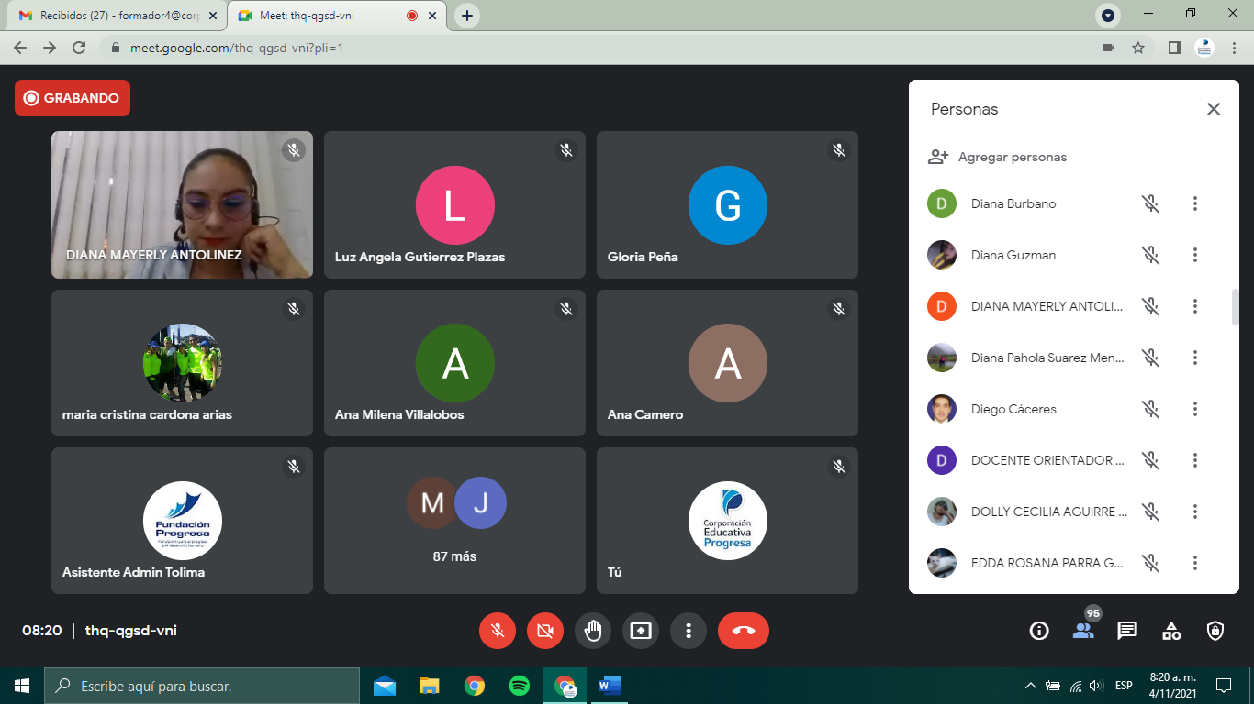

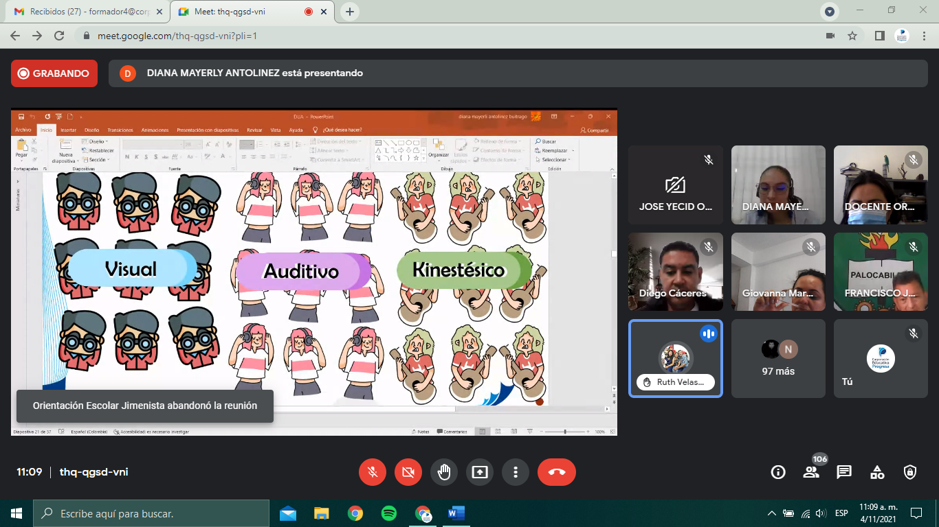

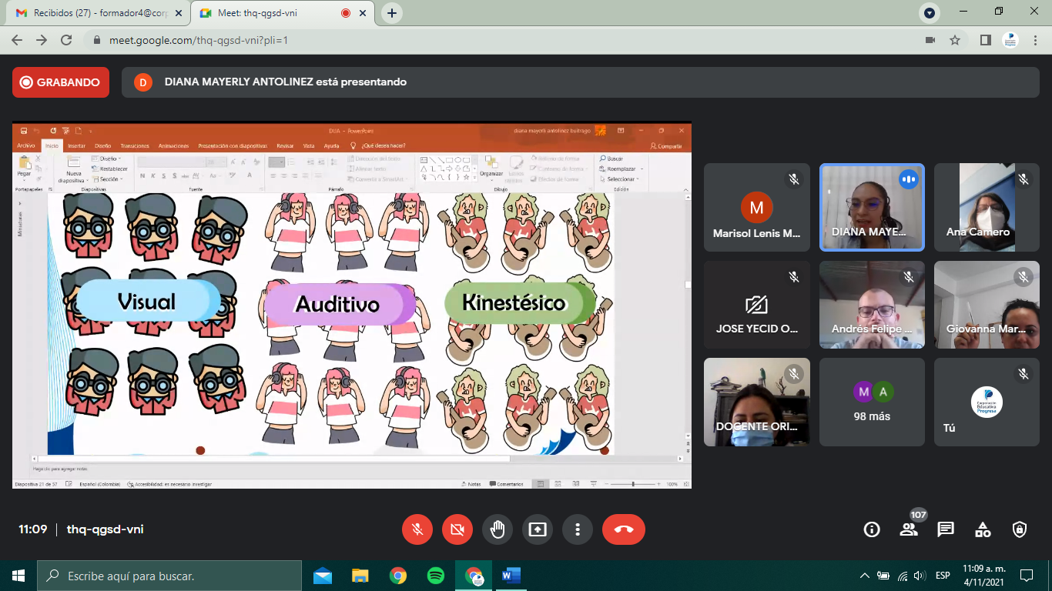
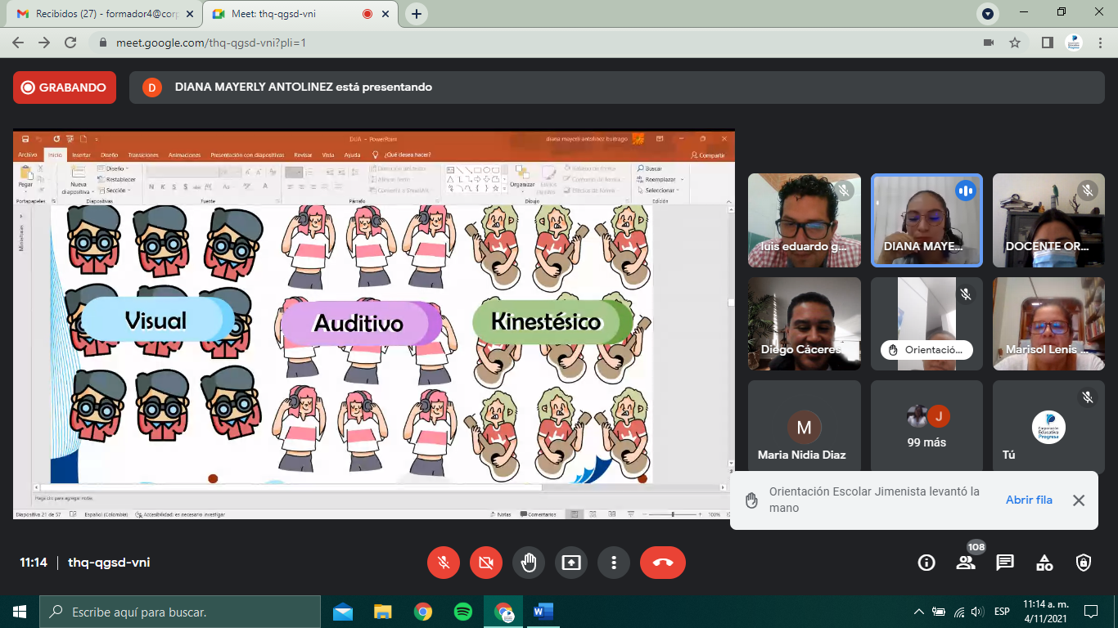

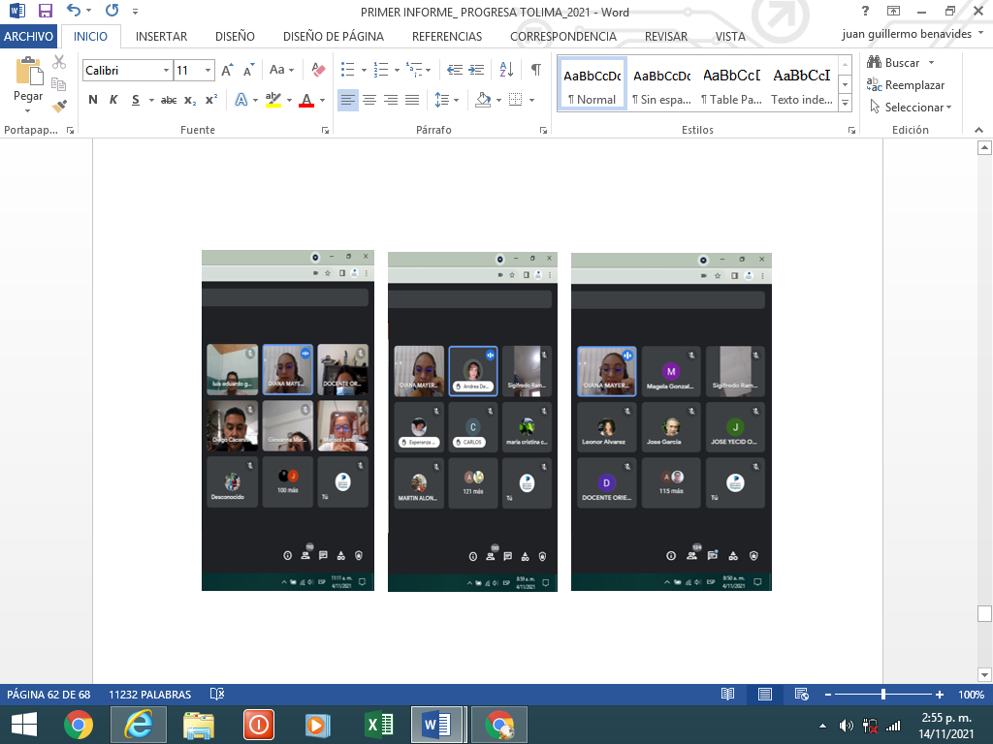
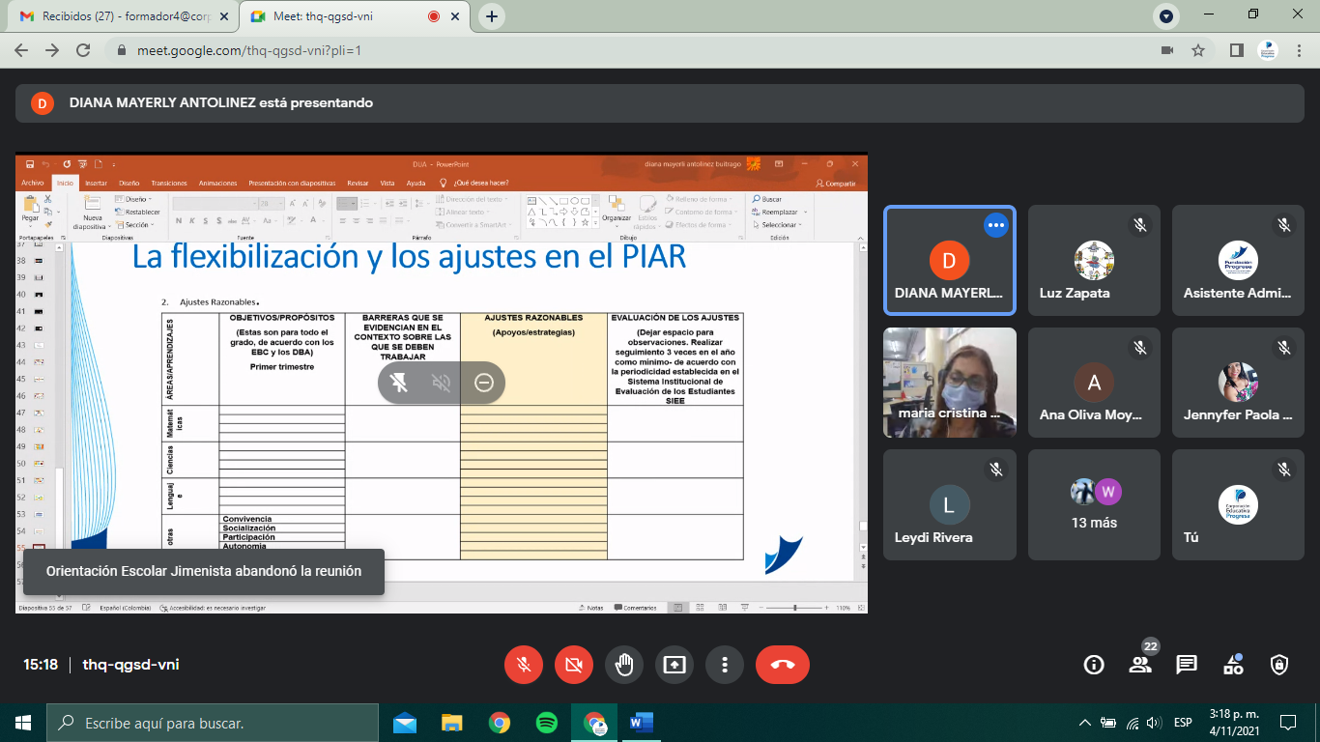

4.ACTIVIDADES DESARROLLADAS EN EL PRIMER CORTE EN CUMPLIMIENTO AL OBJETO DE CONTRATACION

A continuación, se presentan el detalle de las actividades ejecutadas por la Fundación Progresa desde el 15 de octubre hasta el 5 de noviembre del 2021.
Tabla 14:Porcentaje de ejecución de actividades.
LÍNEAS DE ACCIÓN | % DE LA ACTIVIDAD | DIVISIÓN DEL % DE CADA LÍNEA DE ACCIÓN | TOTAL, DE EJECUCIÓN | ALCANCE DE EJECUCIÓN
FASE DE  ALISTAMIENTO | 30% | Se divide en tres faces  Fase 1: Presentación - 10%  Fase 2: SIMAT - 10%  Fase 3: Cronograma - 10% | El 7.5% es equivalente al primer corte que conforma al 30% de la presente fase.  Es decir que 7.5% es la sumataria de este porcentaje durante los cuatro informes dando el 100% de esta fase.  % de cumplimiento por fase.  Fase uno: 2.0%  Fase dos: 1.5%  Fase tres: 2.0% | Total cumplimiento de esta Fase de alistamiento es de 5.5%  Para el segundo corte esta fase debe tener el 9.5% en cumplimiento a los procentajes relacionados.Asi se cumple el 100% de su totalidad.
OBSERVACION:
Se deja la novedad de dos aspectos que inicideron en la puntuación de esta fase:
      - La plataforma SIMAT se encontraba inhabilitada, aspecto que retraso el ejericio de actulizacion y verificación de los estudiantes asignados por parte de la Secretaria de Educacion y por la Fundacion.
      - Algunas cartas de presentacion no se firmaron dado que los rectores o directores manifiestaban que lo hacían al terminar el año en curso. Asi mismo, algunos profesionales argumentaban que la atención realizada y presentación fue de manera virtual y aun las instituciones educativas no han dado respuesta al correo.
FASE DE ACOMPAÑAMIENTO  PEDAGOGICO | 50% | Se divide en tres faces  Fase 1:Estrategias de participación de familias: 15%  Fase 2: Estrategias de participación docentes. 15%  Fase 3: Acompañamiento estudiante 20% | El 12.5% es equivalente al primer corte que conforma al 50% de la presente fase.  Es decir que el 12.5% es la sumataria de este porcentaje durante los cuatro informes dando el 100% de esta fase.  % de cumplimiento por fase.  Fase uno: 3.5%  Fase dos: 4.0%  Fase tres: 3.5% | Total cumplimiento de esta Fase de acompañamiento pedagogico es de 11%  Para el segundo corte esta fase debe tener el 14% en cumplimiento a los procentajes relacionados.  Asi se cumple el 100% de su totalidad.
OBSERVACION:
Se deja la novedad de dos aspectos que inicideron en la puntuación de esta Fase:
1. Novedades respecto a la contratación, aspecto que atraso la atención a diferentes zonas. Entre ellas el perfil de fonoaudiologas y algunas psiciologas.
2. En lasgunas IE se dificulto llegar a acuerdo en el cronograma dado que estas están ocncetradas en actividades como nivelaciones, graduaciones, cierre académico, evaluaciones y matriculas. Aspectos que indirectamente retrasan la atención y acompañamiento pedagógico.
FASE DE FORMACIONES  TALLERES MASIVOS | 20% | Fase 1: Talleres masivos a IE del departamento. Directores, docentes y docentes de apoyo. | El 5% es equivalente al primer corte que conforma el 20% de la presente fase.  Es decir que el 5% es la sumataria de este porcentaje durante los cuatro informes dando el 100% de esta fase. | Total cumplimiento de esta Fase de Formaciones Talleres masivos es de 3.7%  Para el segundo corte esta fase debe tener el 6.3% en cumplimiento al procentaje relacionado.  Asi se cumple el 100% de su totalidad.
OBSERVACION:
Se deja la novedad que el tiempo fue muy corto para realizar muchos mas talleres, dado que al finalizar el año los rectores e instituciones educativas están concentrados en actividades como nivelaciones, graduaciones, cierre académico, evaluaciones y matriculas. Aspectos que indirectamente retrasan la atención y acompañamiento pedagógico. La supervisora envia con tiempo al correo institucional la relación de fechas que las IE tienen disponibles, de ahí se toma la fecha del 4 de nocimebre y del 25 de nociembre en el cual se realizara el segundo taller masivo con las Regiones de Oriente y Sur.
Total | 100%

Acciones realizadas por Fase.
Tabla 15:Fase de alistamiento:
FASE | ACTIVIDAD | TOTAL
Fase 1: Presentación 10% | Carta de presentación | 118
Fase 1: Presentación 10% | Acta de presentación | 162
Fase 1: Presentación 10% | Acuerdo de Corresponsabilidad | 43
Fase 1: Presentación 10% | Consentimiento de Registro fotográfico | 72
Fase 1: Presentación 10% | TOTAL: | 395
Fase 2: SIMAT 10% | Verificación SIMAT | 54
Fase 2: Cronograma 10% | Entrega del formato de cronograma | 56
Total acciones: |  | 505

Tabla 16: Fase de acompañamiento pedagógico:
FASE | ACTIVIDAD | TOTAL
Fase 1:Estrategias de participación de familias: 15% | Asesoría a padres | 39
Fase 2: Estrategias de participación docentes. 15% | Taller – asesoría a docentes. | 59
Fase 3: Acompañamiento estudiantes 20% | Valoraciones estudiantes | 8
Fase 3: Acompañamiento estudiantes 20% | Taller a estudiantes | 97
Fase 3: Acompañamiento estudiantes 20% | Acompañamiento Pedagogico (enseñanza de lengua de señas) | 69
Fase 3: Acompañamiento estudiantes 20% | Interpretación | 236
Fase 3: Acompañamiento estudiantes 20% | Acompañamiento Pedagogico (enseñanza del castellano escrito) | 59
Total atención a estudiantes |  | 469
Total acciones: |  | 567

Tabla 17: Fase de formaciones talleres masivos

FASE | ACTIVIDAD | TOTAL
Fase 1: Talleres masivos a IE del departamento 20% | Taller DUA – región Norte | 189 asistentes
Fase 1: Talleres masivos a IE del departamento 20% | Taller DUA – región Nevados | 189 asistentes

